SERIE N°1: ERRORES

1. Al medir un objeto con un calibre, se obtiene un error porcentual igual al 1%, sabiendo que el valor medido es de 13.75mm, calcular:
a) El error relativo cometido al realizar la medición.
b )El error absoluto.

Datos: E%= 1%
Xi= 13,75 mm.
Incognitas: Er= ?
Ea= ?
a)- E%= Er . 100
Er= (E% / 100) = (1/100) = 0,01
b)- Er = (Ea / Xy) = (Xi - Xy)
Er* Xy + Xy = Xi
Xy* (Er + 1) = Xi
Xy = Xi / (Er + 1) = 13,75 mm. / (0,01 + 1) = 13,61 mm.
Ea = Xi – Xy = 13,75 mm. – 13,61 mm.

2. Calcular el error absoluto, relativo y porcentual que se comete en el proceso de llenado de dos latas de sardinas, siendo que el valor nominal de envasado de la lata es de 185g, y el peso con que se llenó la primera fue de 179.5g y la segunda 187.8g.

Pnom = Py = 185 gr.
P₁ = 179,5 gr.
P₂ = 187,8 gr.
a) Primer lata
Ea = 179,5 gr. - 185 gr. = 5,5 gr.
Er = (-5,5 gr. / 185 gr.) = -0,03
E% = -0,03 * 100 = -3 %
b) Segunda lata
Ea = 187,8 gr. – 185 gr. = 2,8 gr.
Er = (2,8 gr. / 185 gr.) = 0,015
E% = 0,015 * 100 = 1,5%

3. Al medir un objeto con un calibre, se obtienen los siguientes valores: 12.72mm; 12.74mm; 12.74mm; 12,72mm; 12,74mm; 12,76mm; 12,78mm. Calcular:
a)El valor medio.
b)El error estándar.

Ni | Xi (mm.) | Promedio (mm) | ∆ Xi (mm.) | ∆ Xi² (mm.²)
1 | 12,72 | 12,742 | 0,022 | 0,0004
2 | 12,74 | 12,742 | 0,002 | 0,000004
3 | 12,74 | 12,742 | 0,002 | 0,000004
4 | 12,72 | 12,742 | 0,022 | 0,0004
5 | 12,74 | 12,742 | 0,002 | 0,000004
6 | 12,76 | 12,742 | -0,018 | 0,0003
7 | 12,78 | 12,742 | -0,038 | 0,0014
 | ∑Xi = 89,2 | 12,742 |  | ∑∆Xi² = 0,0025

Promedio = 12,72 + 12,74 + 12,74 + 12,72 + 12,74 + 12,76 + 12,78
7
Valor Estándar = 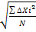 = 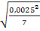 = 0,018 mm.
4. Un investigador de la compañía A determina el peso molecular de una sustancia desconocida en un espectógrafo de masas, mientras que un investigador de la compañía B utiliza el método de Dumas. Los resultados obtenidos fueron los siguientes:
Compañía A: 26,036; 26,035; 26,037; 26,037
Compañía B: 26,1; 26,4; 26,2; 26,4.
Calcular en cada serie:
a) Valor promedio.
b) Desviación promedio.
Si la sustancia desconocida es el aluminio, calcular:
c) Error absoluto.
d) Error relativo
e) Resultados más precisos. ¿qué es precisión?
f) Resultados más exactos. ¿qué es exactitud?

Compañía A
Ni | Xi (gr./mol) | Promedio (mm) | ΔXi (gr./mol) | ΔXi² (gr.²/mol²)
1 | 26,036 | 26,036 | 0 | 0
2 | 26,035 | 26,036 | -0,001 | 0,000001
3 | 26,037 | 26,036 | 0,001 | 0,000001
4 | 26,037 | 26,036 | 0,001 | 0,000001
 | ∑Xi = 104,145 |  |  | ∑ΔXi²= 0,000003
Promedio_{A} = 26,036 + 26,035 + 26,037 + 26,037 = 26,036 gr./mol
4
Desviacion Promedio_{A} = = 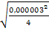 = 0,0008 gr./mol

Compañía B
Ni | Xi (gr./mol) | Promedio (mm) | ΔXi (gr./mol) | ΔXi² (gr.²/mol²)
1 | 26,1 | 26,27 | -0,17 | 0,0289
2 | 26,4 | 26,27 | 0,13 | 0,0169
3 | 26,2 | 26,27 | -0,07 | 0,0049
4 | 26,4 | 26,27 | 0,13 | 0,0169
 | ∑Xi = 105,1 |  |  | ∑ΔXi²= 0,0676
Promedio_{B} = 26,1 + 26,4+ 26,2+ 26,4 = 26,27 gr./mol
4
Desviacion Promedio_{B} = = 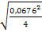 = 0,13 gr./mol
Peso Molecular del aluminio: 26,98 gr./mol (Xv)
Compañía A
Ea = 26,036 gr./mol – 26,89 gr./mol = -0,944 gr./mol
Er = -0,944 gr./mol = -0,03
26,98 gr./mol
E% = -0,034 * 100 = -3,4%
Compañía B
Ea = 26,27 gr./mol – 26,89 gr./mol = -0,71 gr./mol
Er = -0,71 gr./mol = -0,026
26,98 gr./mol
E% = -0,026 * 100 = -2,6%
e)- Precisión es el grado de repitencia con que se realiza una medición. El resultado más preciso es el de la compañía A.
f)- Exactitud es el grado con que una medición se acerca a la medida real. El resultado más exacto es el de la compañía B.

5. Se sabe que una sustancia tiene: 49 ± 0,002 del componente A. Los resultados obtenidos por dos analistas empleando la misma muestra y la misma técnica de análisis fueron:
Analista 1: 49,01; 49,21; 49,08.
Analista 2: 49,40; 49,44; 49,42.
a) Calcular el valor medio que obtuvieron ambos analistas.
b) Explicar cuál de los valores es más exacto y cuál es más preciso.
c) Graficar la situación.

Analista A
Valor medio_{A} = 49,01 + 49,21 + 49,08 = 49,1
3
Analista B
Valor medio_{B} = 49,40 + 49,44 + 49,42 = 49,42
3
b)- Los resultados del analista 1 son más exactos porque se acercan más al valor de 49±0,002, mientras que los del analista 2 son más precisos porque los valores de sus resultados se hallan más próximos.
c)-
Analista A 49,01 49,08 49,21

49,40
49,44
Analista B | | |
49,42

6. La ecuación que da la potencia radiada por un cuerpo es: I = e. .A.T4, donde I es la potencia, e es la emisividad,  es la constante de Stefan, T la temperatura absoluta del cuerpo y A el área. Se desea medir la potencia radiada de un cuerpo esférico. Para ello se mide la emisividad, el área y la temperatura absoluta, y se obtiene: e = (5,473 ± 0,001); T = 368,5 ± 0,5)k; A = 2,49 ± 0,01)cm2. Se conoce la constante de Stefan:  = 5,6703x10-8 W/ m2.k4 con un error de 0,01%
a) Encontrar el valor medido y el error absoluto de I
b) Encontrar el error relativo para la medición de I
c) Expresar el resultado de la medición de I.

a)- I = e.σ.A.T⁴
I = 5,473 * 5,673 x 10⁻⁸ W/m².k⁴ * 0,000249 m² * (368,5)⁴k⁴ = 1,42488 W = 1,425 W
b)- ΔI = (δI / δe) * Δe + (δI / δσ) * Δσ + (δI / δA) * ΔA + (δI / δT) * ΔT
ΔI = σ.A.T⁴.Δe + σ.A.T⁴.Δσ + σ.A.T⁴.ΔA + 4.e.σ.A.T³.ΔT
Calculo de Δσ
100%................5,6703x10⁻⁸ W/m².k⁴
0,01%...............x= 5,6703x10⁻¹⁰ W/m².k⁴
ΔI = 5,6703x10⁻⁸ W/m².k⁴ * 0,000249 m² * (368,5)⁴k⁴ * 0,001 + 5,473 * 0,000249 m² (368,5)⁴k⁴ * 5,6701x10⁻¹⁰ W/m².k⁴ + 5,473 * 5,6703x10⁻⁸ W/m².k⁴ * (368,5)⁴.k⁴ * 0,000001 m² + 4 * 5,473 * 5,6703x10⁻⁸ W/m².k⁴ * 0,000249 m² * (368,5)³.k³ * 0,5 k
ΔI = 0,0279 W = 0,028 W
c)- I = I±ΔI = 1,425 ± 0,028 W

SERIE N°2: UNIDADES Y VECTORES

1. Construir sobre una hoja de papel un sistema de coordenadas(x,y) y:
a) dibujar el vector posición que determina el punto x = 54mm; y = 22mm.
b) determinar el módulo y la dirección de este vector.
c) ¿cuáles son las componentes x e y de este vector?
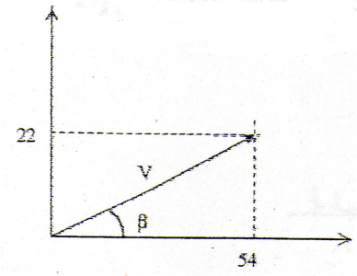

b)- |A| = = 58,3 mm.
β = arc tag. (22 mm / 54 mm) = 22,16°
A = 58,3 mm con un ángulo de 22,16°
c)- A = 54 i + 22 j

2. Dos vectores tienen la misma componente cartesiana en x; el valor de ésta componentes de 8,5 unidades. La componente en y de uno de los vectores es de 7 y la del otro es de 13,2 unidades.
a) obtener la magnitud de los dos vectores y el ángulo que forman con el eje x positivo.
b) dibujar los dos vectores.

a)- |A| = = 11,01
α = arc tag (7 / 8,5) = 29°28’21’’
|B| = = 15,7
Β = arc tag (13,2 / 8,5) = 57°13’15’’
A= 11,01 con un ángulo de 39,47°
A = 8,5 i + 7 j
B = 15,7 con un ángulo de 57,22°
B = 8,5 i + 13,2 j

b)-
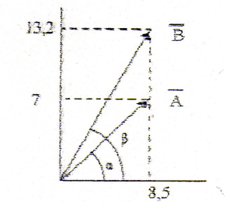
3. Cierto vector tiene una magnitud de 12 unidades. Calcular las componentes cartesianas en dos dimensiones del vector, si éste forma los siguientes ángulos con la dirección positiva del eje x.
a)30° b)300°

a) X = 12 * cos 30° = 10,39
Y = 12 * sen 30° = 6
b) X = 12 * cos 300° = 6
Y = 12 * sen 300° = -10,39

4. Sabiendo que tomamos como cero de coordenadas el eje positivo de x, graficar los siguientes vectores y obtener el vector resultante de las suma.
a)F1 = 125kgr; α1 = 65° c)F3 = 175kgr, α3 = 225°
b)F2 = 250kgr, α2 = 150° d)F4 = 100kgr, α4 = 320°

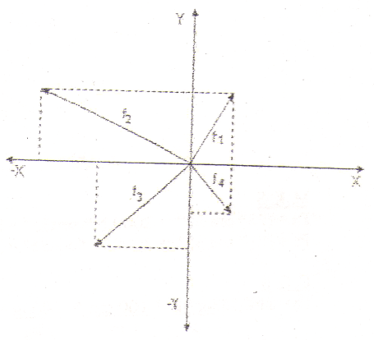
F₁x = 125 kgr * cos 65° = 54,8 kgr
F₂x = 250 kgr * cos 150° = -216,5 kgr
F₃x = 175 kgr * cos 225° = -123,7 kgr
F₄x = 100 kgr * cos 320° = 76,6 kgr
Rx = ∑Fx = F₁x + F₂x + F₃x + F₄x = -210,8 kgr
F₁y = 125 kgr * sen 65° = 113,28 kgr
F₂y = 250 kgr * sen 150° = 125 kgr
F₃y = 175 kgr * sen 225° = -123,74 kgr
F₄y = 100 kgr * sen 320° = -64,27 kgr
Ry = ∑Fy = F₁y + F₂y + F₃y + F₄y = 50,27 kgr

R = = 216,7 kgr
α_{R} = arc tag (50,27 kgr / (-210,78 kgr)) = -13,41°

5. Determinar las componentes de una fuerza horizontal dirigida hacia la derecha con una magnitud igual a 125cm/s2, siendo las direcciones de las componentes de α1 = 90° y α2 = 330°, tomando como eje de referencias siempre el semieje positivo de x. Expresar los resultados en los tres sistemas de unidades.
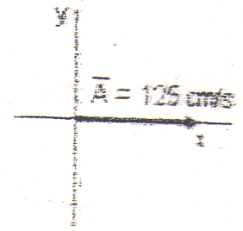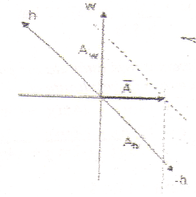
A_{w} = A * tg 30° = tg 30° * 125 cm/s = 72,16 cm/s
A_{h} = (A / cos 30°) = (125 cm/s / cos 30°) = 144,33 cm/s
En MKS: A_{w} = 0,721 m/s y A_{h} = 1,443 m/s
En Tecnico: A_{w} = 0,721 m/s y A_{h} = 1,443 m/s

6. Descomponer la fuerza peso del siguiente esquema, recordando que la fuerza peso va siempre dirigida al centro de la tierra. Resolver en forma gráfica y analítica. Peso de la caja de 2000 N. Expresar los resultados en los tres sistemas de unidades.
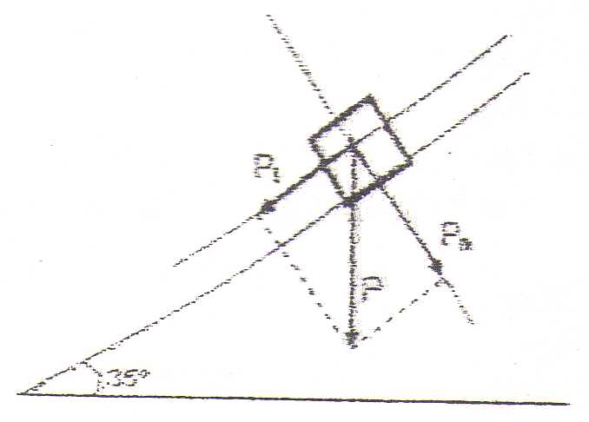
M.K.S.
Pn = |P| * sen 35° = 2000 N * sen 35° = 1147,15 N
Pt = |P| * cos 35° = 2000 N * cos 35° = 1638,3 N
C.G.S.
Pn = (1147,15 (kg*m)/s²) * (100 cm / 1 m) * (1000 gr / 1 kg.) = 114,715 x 10⁶ dinas
Pt = (1683,3 (kg*m)/s²) * (100 cm / 1 m) * (1000 gr / 1 kg.) = 163,83 x 10⁶ dinas
Técnico
Pn = 1147,15 N * (1 kgr / 9,8 N) = 117,05 kgr
Pt = 1638,3 N * (1 kgr / 9,8 N) = 167,17 kgr

7. Dos desplazamientos están dados por: d = (3m)i + (4m)j + (5m)k; y e = (2m)i + (-6m)j + (-1m)k. Determinar la resultante: f = e + d .

d = (3m)i + (4m)j + (5m)k
e = (2m)i + (-6m)j + (-1m)k
f = (5m)i + (-2m)j + (4m)k

8. Dados los dos vectores sin dimensiones A = 3i + 4j; y B = 2i – 6j + 5k. Determinar
a)A+B c)B-A
b)A-B d)B+A

b) A – B = i – 10j – 5k
c) B – A = -i -10j + 5k
d) B + A = 5i – 2j + 5k

9. Un camión de reparto hace los siguientes desplazamientos sucesivos:1,37 km al sureste; 0,85 km
al norte y 2,12 km al noroeste. Determinar el módulo y la dirección del desplazamiento resultante

SE_{x} = |SE| * cos 315° = 1,37 km * cos 315° = 0,97 km.
N_{x} = |N| * cos 90° = 0
NO_{x} = |NO| * cos 135° = 2,12 km * cos 135° = -1,5 km.
∑R_{x} = -0,53
SE_{y} = |SE| * sen 315° = 1,37 km * sen 315° = -0,97 km.
N_{y} = |N| * sen 90° = 0,85 km * sen 90° = 0,85 km.
NO_{y} = |NO| * cos 135° = 2,12 km * cos 135° = 1,5 km.
∑R_{y} = 1,38

R = = 1,47 km
α = arc tag (1,38 / (-0,53)) = -68,99°

10. Un pato vuela en línea recta 120m, bruscamente gira y vuela 160m a 77° de la primera línea.
Determinar el módulo del desplazamiento resultante. ¿Cuál es la distancia total que ha viajado el pato?
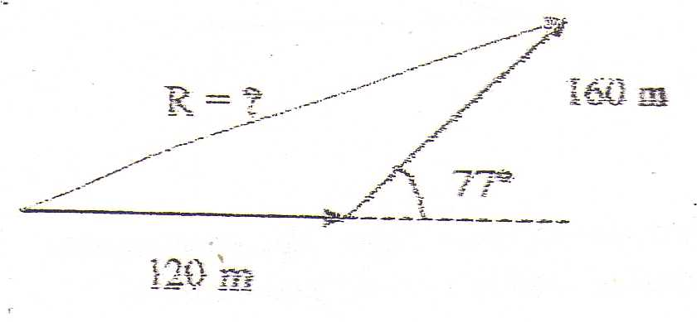
Rx = 160 * cos 77° + 120 = 35,99 m. + 120 m. = 155,99 m.
Ry = 160 * sen 77° = 155,89 m.
R = = 220,53 m.
Distancia total recorrida = 120 m + 160 m = 280 m.

SERIE N°3: CINEMATICA

1. Una bicicleta se desplaza a razón de 26 km/h, en forma constante. Represente las gráficas de variación del espacio y velocidad en función del tiempo. ¿Cómo será la aceleración en éste caso?
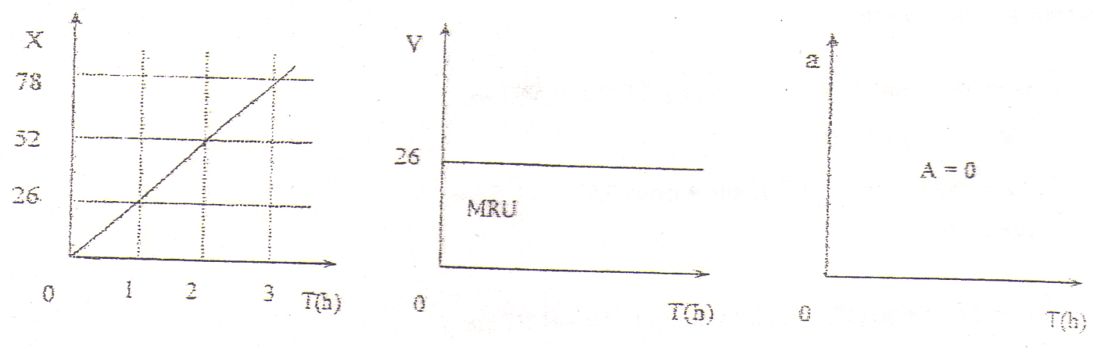

2. Un móvil que circulaba a 45 km/h, acelera a razón de 3,2m/s2 . Represente en forma gráfica la variación del espacio, velocidad y aceleración en función del tiempo.
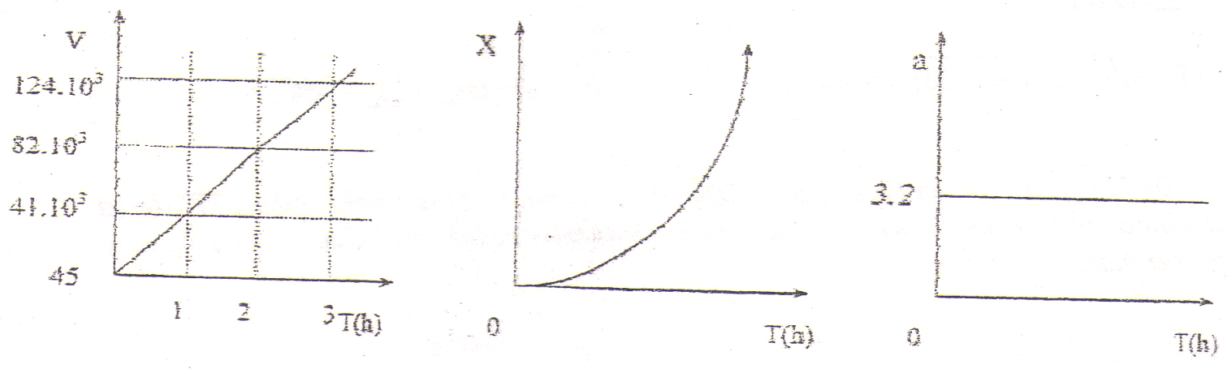

3. Del siguiente gráfico identifique: tipo de movimiento, velocidades, espacios recorridos en cada intervalo, espacio total recorrido por el móvil.
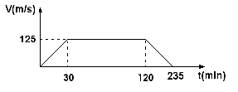
t (min.) | Velocidad | Aceleración
0 | 0 | 0,0695
15 | 62,5 | 0,0695
30 | 125 | 0
100 | 125 | 0
120 | 125 | 0
150 | 92,6 | 0,018
235 | 0 | 0,018
t (min.) | Tipo de movimiento | Espacios (km.)
0 – 30 | M.R.U.A. | 112,6
30 – 120 | M.R.U. | 675
120 - 235 | M.R.U.D. | 434,01
 | Total | 1221,61

4. Un objeto se lanza hacia arriba con una velocidad de 85 m/s. Determinar, la altura máxima que logra ascender, el tiempo que tarda hasta llegar a los 25m de altura, en ascenso y descenso, la altura alcanzada al tercer segundo.

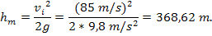

5. Un tren interurbano parte del reposo desde una estación A, y acelera durante 10s con una aceleración constante de 1,2 m/s² . Después marcha con velocidad constante durante 30 s y luego desacelera a razón de 2,4 m/s² hasta que se detienen la siguiente estación.
a) Calcular la distancia recorrida.
b) Graficar v = f(t).

Tramo 1° (MRUV) 10seg:
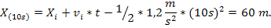
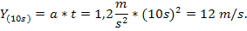
Tramo 2° (MRU) 30 seg:
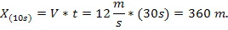
Tramo 3° (MRUV) ¿?seg:
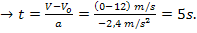
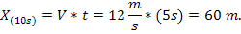
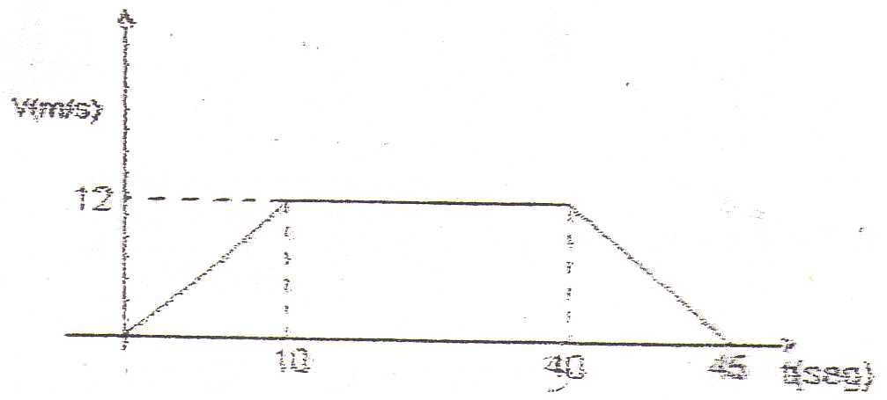

6. Un automóvil parte del reposo desde una estación de servicio con una aceleración constante de 2 m/s² en línea recta, por una ruta. Al cabo de 6 s, pasa (estación de servicio) con una velocidad constante de 90 km/h una camioneta en el mismo sentido. Determinar: a)Expresiones y gráficos de las ecuaciones horarias, velocidades y aceleración de cada móvil. b)En qué instante y en qué lugar la camioneta pasa al automóvil. c)En qué instante y en qué lugar el automóvil vuelve a pasar a la camioneta.

a) Camioneta
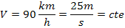
X=
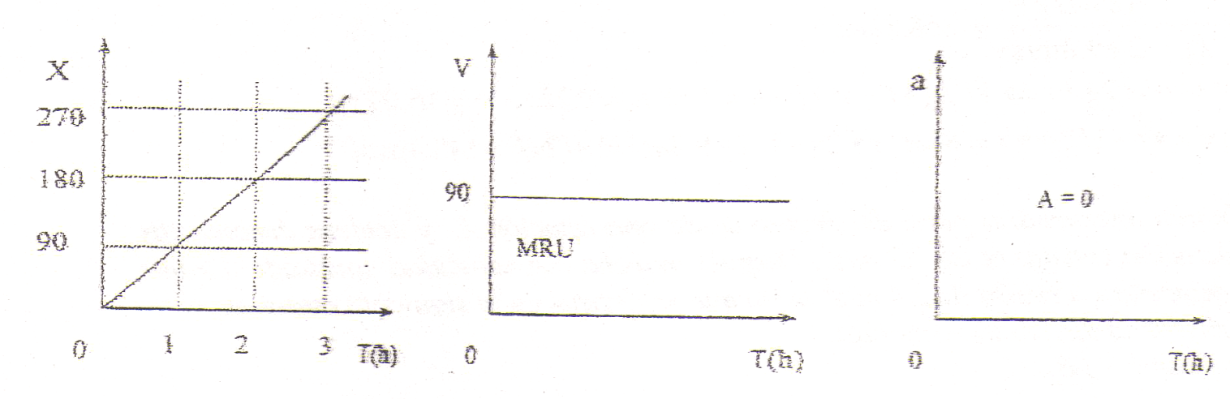
b) Automóvil
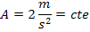
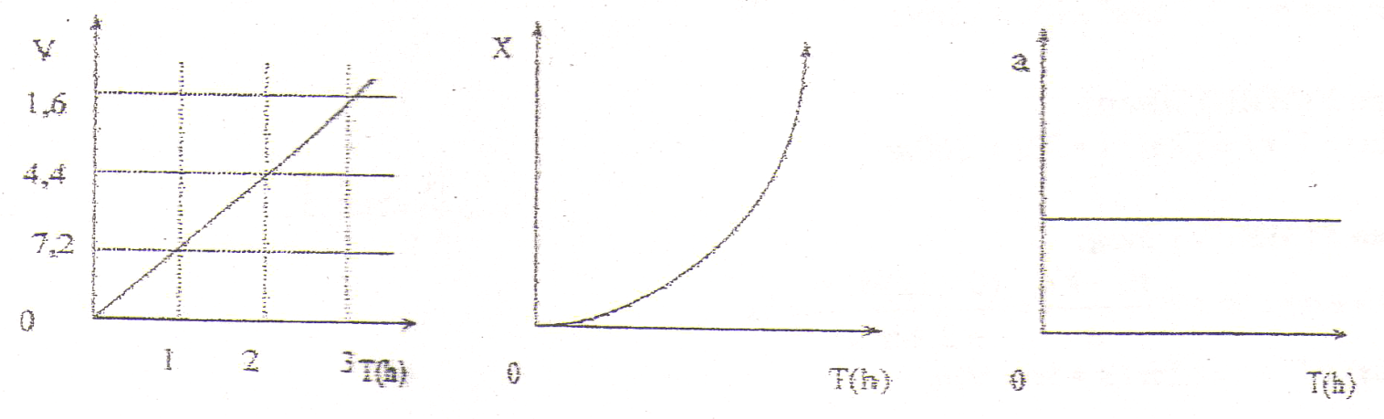
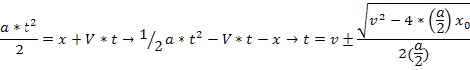
b)
c) La camioneta pasa al automóvil a los 10 s y 100 m y 5 s después el automóvil la pasa en los 225 m

7. Un cañón antiaéreo lanza una granada verticalmente con una velocidad de 500 m/s. Calcular:
a) La altura máxima alcanzada por la granada; b)El tiempo en que alcanza ésa altura; c)La velocidad instantánea al final de los 40 s y 60 s; d)En que instante la granada alcanza los 100 m de altura?

a)
b) 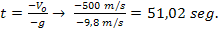
c)
d)

8. A las 10h 20m20s, la velocidad de un avión es de 100 m/s, y a las 10h 20m 30s, es de 200 m/s. Calcular la aceleración.

9. Un móvil entra en una pendiente con una V = 9 m/s y adquiere una aceleración de 0,6 m/s². El Tiempo de bajada es de 10 s. ¿Cuál es su velocidad final y cuánto mide la pendiente?

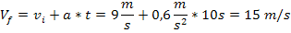
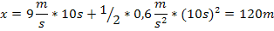

10. Un móvil tiene MRUA, si partió del reposo y a = 4 m/s2, ¿Qué velocidad alcanzará a los 0,05 m, y qué espacio recorre en 2 s?

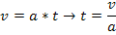
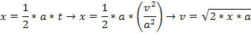
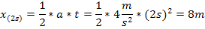

11. Indicar, en el gráfico, que movimiento identifica a cada intervalo.
a) Con qué aceleración parte el móvil?
b) Qué velocidad tiene a los 3 s de la partida?
c) Qué velocidad tiene a los 7 s? Expresar el resultado en m/s
d) Qué espacio recorre en los primeros 8 s?
e) Qué aceleración tiene entre los 10 y 20 s?
f) Qué velocidad tiene a los 15 s de partida?
g) Cuanto tarda desde que partió en alcanzar por primera vez una V= 12 km/h?
h) Qué ocurre con el móvil a los 20 y a los 30 s?
i)Cuál es el valor de la desaceleración?
j) Que velocidad tiene a los 25 s?
k) A los cuantos segundos de la partida alcanza por segunda vez una V= 12 km/h
l) Que espacio recorre en total?
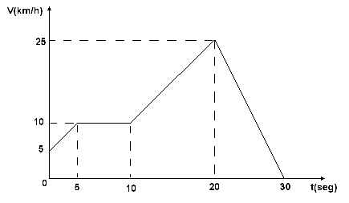

a) 0 – 5 s y de 10 a 20 s MRUA
5 – 10 s MRU
20 – 30 s MRUD a = 0,262 m/s²
5 km/h = 1000 m/km * h/3600 s = 1,38 m/s
10 km/h = 1000 m/km * h/3600 s = 2,7 m/s
b)

12. Una pelota es lanzada horizontalmente desde el borde de una mesa con una velocidad de 7 m/s. Determine su posición y velocidad al cabo de 1/3 s.

Vx = 7 m/s
Vy = Voy + g * t Vy = 0 m/s + 9,8 m/s² * 1/3 s = 3,26 m/s
X = V * t y= (g * t²)/2 x=2,33 m y= 0,54 m.
Posición (2,33;0,54).

13. Una bola que rueda sobre una mesa horizontal de 85 cm de altura, cae tocando el suelo en un punto situado a una distancia horizontal de 1,30 m, del borde de la mesa. ¿Cuál era la velocidad de la bola en el momento de abandonar la mesa?

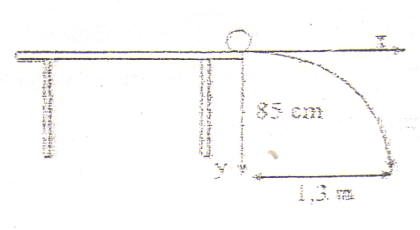
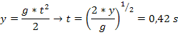
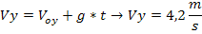
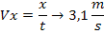

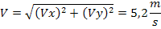

14. Un jugador lanza una bola formando un ángulo de 37° con la horizontal y con una velocidad de 38 m/s. Determinar la altura máxima que alcanza la bola suponiendo que la altura de lanzamiento fue de 0,70 m. ¿Hasta dónde llegó la misma en la dirección horizontal que fue lanzada?

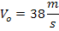
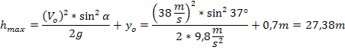
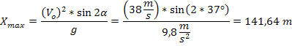

15. Un volante de 235 cm de diámetro gira a razón de 1850 rpm. Determinar la velocidad tangencial y angular en la periferia del volante y en el punto medio del radio del mismo.

D= 0,25 m n= 1850 rpm
a) 1850 rev/min * 2π/rev * min/60s = 193,73 rad/s
1850 rev/min * min/60 s = 30,83 V/s
Perimetro = 2πr = 0,78 m Vt = 0,78 m * 30,83 s = 24,21 m/s
Vt/2 = 0,3 m * 30,83 s = 12,1 m/s.

16. Una pelota de béisbol abandona el bate formando un ángulo de 30° con la horizontal y la recibe un jugador a 120 m. a) ¿Cuál es la velocidad inicial de la pelota? b) A qué altura se elevó? c) ¿Cuánto tiempo estuvo en el aire? d)Determinar las ecuaciones horarias del movimiento x = 120 m.

α = 30° 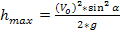
a) 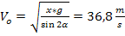
b) 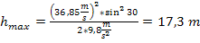
c) 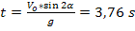
d)

17. Dos esferas se lanzan desde un mismo lugar, simultáneamente, con velocidad horizontal de 10m/s y 12m/s. Para el momento en que la distancia entre ambas es de 1m, determinar: a) las coordenadas de posición. b) la velocidad de cada esfera en módulo y dirección.

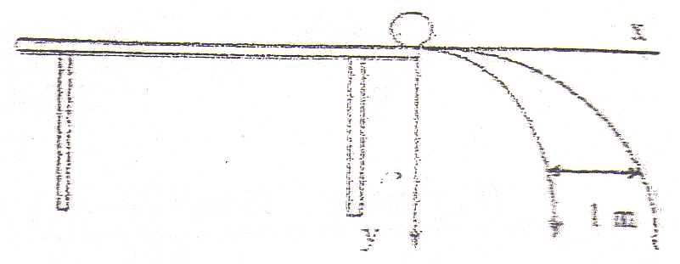
V₁ = 10 m/s V₂ = 12 m/s x = V / t y = (g * t²) / 2
a) 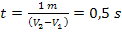
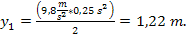
Posición 1 (5 ; 1,22) Posición 2 (6 ; 1,22)

b) Vy = g * t Vy₁ = Vy₂ Vy = 9,8 m/s² * 0,5 s = 3,9 m/s
V₁ = 11,14 m/s V₂ = 12,96 m/s
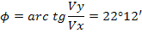

18. Un móvil se mueve de acuerdo a la ecuación X = 4t3 – 5t2 – 3t – 10; donde X está dado en metros y t en segundos. Determinar:
a) En que tiempo su velocidad se anula.
b) La velocidad media en el quinto segundo.
c) La velocidad inicial.
d) Si invierte el movimiento, dónde lo hace.

x = 4 * t³ – 5 * t² – 3 * t – 10
a) a = 0 t = 0,42 s
b) V₅ = 247 m/s
c) V_{i} = -3 m/s
d) V = 12 * t² – 10 * t – 3
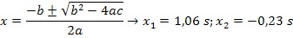

19. Un cuerpo se mueve con velocidad uniformen una trayectoria circular cuya circunferencia es 60m y completa una revolución cada 12s; a) cuál es la velocidad del cuerpo?; b)para un momento arbitrario ¿cuál es la aceleración del cuerpo?; ¿cuál es la dirección y sentido de su aceleración?

Perimetro = 2*π*r = 60 m r = 60 / 2π = 9,54 m t = 12 s
a) V= (2*π*r) / t = 5 m/s
b) a_{c} = V² / r = 2,62 m/s²
c) La dirección de la aceleración es perpendicular a la velocidad tangencial y está dirigida hacia el centro de la circunferencia.

20. Una rueda tiene un diámetro de 20cm. y gira a una velocidad de 1800rpm. La rueda tarda en detenerse 20s. Suponiendo desaceleración constante, determinar: a) ¿cuántas vueltas dará hasta detenerse? b) si una cuerda es enrollada sobre la rueda. ¿cuánta cuerda se necesitara en 10s?

D = 0,20 m n = 1800 rpm t = 20 s.
a)
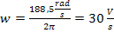
Perímetro = π*d = 0,62 m
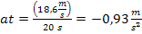
b) 0,62 m_______1 V
186 m_______300 V
.

SERIE N°4: DINÁMICA

1. Un bombero que pesa 70 kgf. baja deslizándose por un poste vertical con una aceleración media de 3,05 m/seg2. ¿Cuál es la fuerza vertical media que ejerce en el poste?

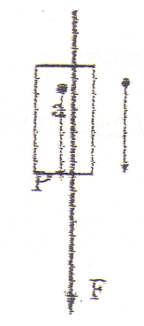
En el sistema técnico:
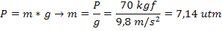
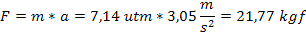
En el Sistema Internacional:
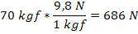
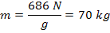
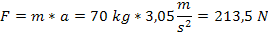

2. Considérese un bloque de masa m = 2 kg., jalado de una superficie horizontal lisa por una fuerza horizontal P, como lo muestra la figura. a)¿Cuál es la fuerza normal?. b)¿Qué fuerza P se requiere para dar al bloque una velocidad horizontal de 4 m/seg. en 2 seg. a partir del reposo?
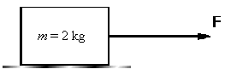

a)
b) P = ?
Vf = 4 m/s t = 2 s Vo = 0
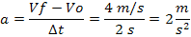
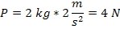

3. Un electrón avanza en línea recta del cátodo de un tubo a baja presión, a su ánodo, que está exactamente a 1 cm de distancia. Parte con velocidad inicial cero y llega con una velocidad de 6,0 x 106 m/seg. Suponga constante la aceleración y calcule la fuerza sobre el electrón. Tome como masa del electrón 9,1 x 10-31 kg.
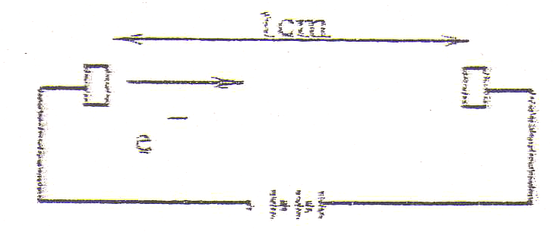
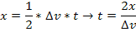
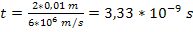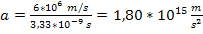

4. Sobre una masa m = 5 kg., actúan dos fuerzas F1 = 3 Nw. y F2 = 4 Nw. Encuentre el vector aceleración del cuerpo.
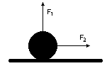

Datos:
m = 5 kg F₁ = 3 N F₂ = 4 N a = ?
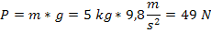
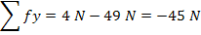
Debido a que el peso es mucho mayor que la fuerza vertical F₁, el cuerpo no admite desplazamiento en este sentido, entonces:
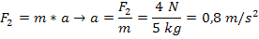

5. ¿Qué fuerza resultante es necesaria para comunicar a un móvil que pesa 800 kgf una aceleración de 2,4 m/seg2? b) ¿Qué fuerza resultante se precisa para facilitar a un bloque cuya masa es de 1600 g una aceleración de 8 cm/seg2? c) ¿Qué fuerza resultante es capaz de comunicar a un bloque de masa de 1600 kg. una aceleración de 8 m/seg²?

Datos:
F = ? P = 800 kgf = 7840 N a = 2,4 m/s²
a) 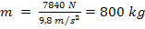
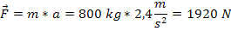
b) m = 1600 gr. a = 8 cm/s² F = ?
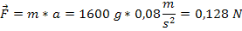
c) m = 1600 kg. a = 8 m/s² F = ?
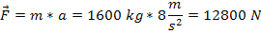

6. Un cuerpo de masa 50 g se encuentra en reposo en el origen, x = 0, sobre una superficie horizontal lisa. En el instante t = 0 se aplica sobre el cuerpo una fuerza de 10 dinas paralela al eje x, fuerza que es suprimida 5 seg. más tarde. a) ¿Cuáles son la posición y la velocidad del cuerpo en el instante t = 5 seg.? b) ¿Si la misma fuerza (10 dinas) se aplica de nuevo en el instante t = 15 seg., ¿cuáles son la posición y la velocidad del cuerpo para t = 20 seg.?

a) 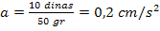
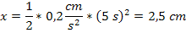
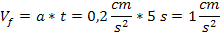
b)
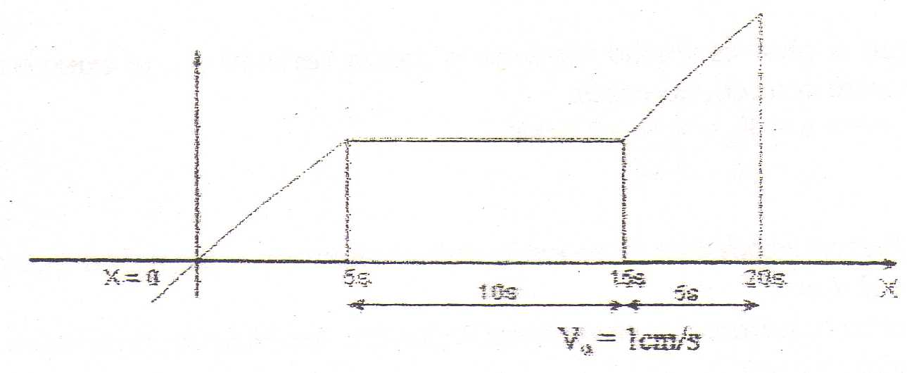
F = 10 dinas Δt = 5 seg. a = 0,2 cm/s² x_{o} = 12,5
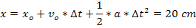
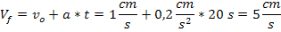

7. Si en el siguiente gráfico tenemos m1 = 2,0 kg. apoyado sobre una superficie horizontal lisa, tirado por una cuerda que se encuentra fija al bloque de masa m2 = 1,0 kg. que cuelga de una polea. Suponemos que la polea no tiene masa ni fricción y que simplemente sirve para cambiar de dirección la tensión de la cuerda en ese punto. Encuentre la aceleración del sistema y la tensión de la cuerda.
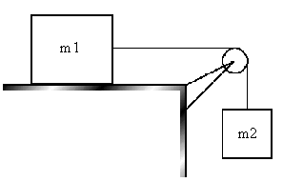
DCL 1:
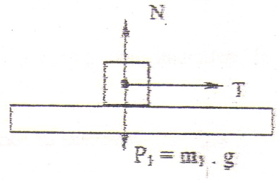
N = P
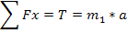
DCL 2:
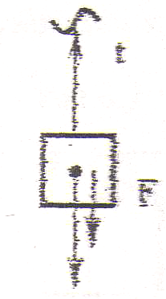
P₂ = m₂ * g
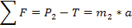
Restando miembro a miembro
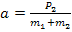
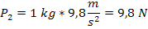
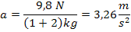
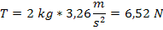

8. Un cuerpo que pesa 80 kgf se halla sobre una balanza que está en un ascensor. Determinar:
¿Qué indicará la balanza si el ascensor tiene una aceleración de 2 m/seg2 hacia arriba?
¿En qué condiciones indicará la balanza 15 kgf.
¿En qué condiciones indicaría el verdadero peso del cuerpo?

P = 80 kgf
a) b)
c)
a)
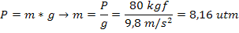
b) 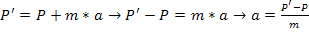
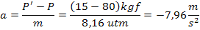
c) Indicaría el verdadero peso del cuerpo cuando el ascensor está parado o la velocidad es constante.

9. El bloque A de la figura pesa 1,5 kgf y el bloque B 15 kgf. El cociente de roce entre el bloque B y la superficie horizontal es de 0,1. a) ¿Cuál es el peso del bloque C si la aceleración de B es de 1,80 m/seg2 hacia la derecha? b) ¿Cuál es la tensión en cada cuerda cuando B tiene la aceleración indicada?
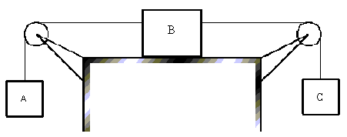

a)
b)
DCL A: DCL B:
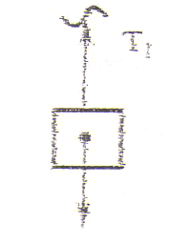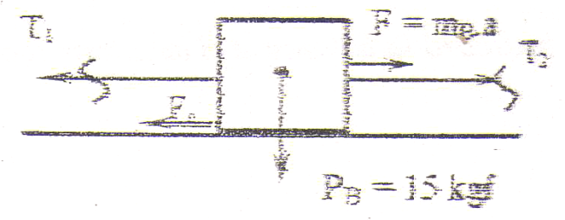
DCL C:
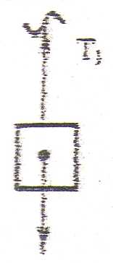
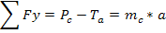
1)
2)
3)
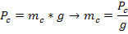
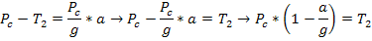
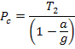
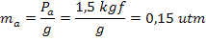
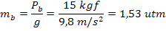

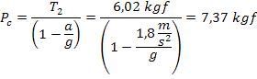

10. Dos bloques unidos por una cuerda que pasa por una pequeña polea sin rozamiento descansan sobre planos lisos, como se indica en la figura. a) ¿Cuál es la tensión en las cuerdas? b) ¿Cuál es la aceleración de los bloques? c) ¿Cuál es la tensión de las cuerdas? d) ¿Qué ocurrirá con los ítems anteriores si el coeficiente de roce entre el cuerpo A y la superficie de apoyo es de 0,1?
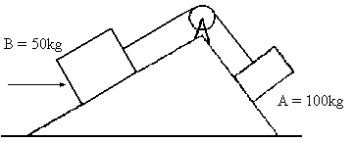

DCL B:
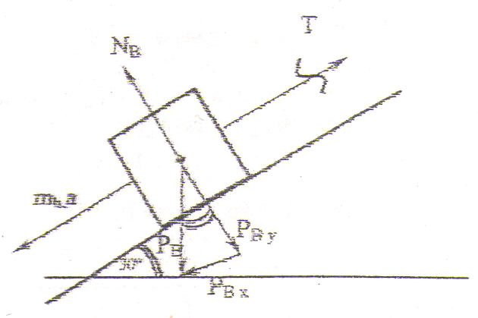
a = ? T = ?
a)
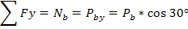

DCL A:
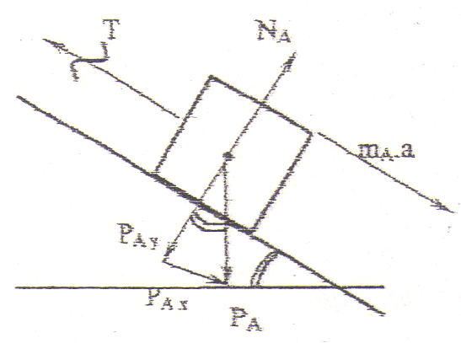
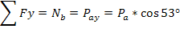

+
b) 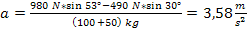
c)
d)
+
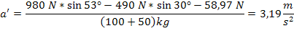
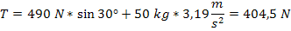

SERIE N°5: IMPULSO Y CANTIDAD DE MOVIMIENTO

1. Un cuerpo de 3 kg de masa cae libremente durante 5 segundos. Determinar :
a) El impulso total.
b) La velocidad final.
c) La variación de la cantidad de movimiento durante los últimos dos segundos.

a)
El impulso total es de 147 kg * m/s
b)
La velocidad final a los 5 segundos es de 49 m/s.
c)
La variacion de la cantidad de movimiento en los ultimos 2 segundos es de 58,8 kg*m/s.

2. Una fuerza varía según la ley F = 4 t2 - 5. Esta fuerza actúa sobre una masa de 3 kg. Determinar el impulso que recibe la masa durante el primero y durante el cuarto segundo.

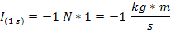
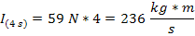
La masa durante el primer segundo recibe un impulso de -1 kg*m/s y al cuarto segundo el impulso es de 236 kg*m/s.

3. Un cuerpo de 3 kg de masa que viaja a 10 m/s, choca frontalmente con otro de 5 kg que se mueve en sentido opuesto a 8 m/s. Determinar :
a) Las cantidades de movimiento de cada cuerpo antes del choque.
b) Las velocidades de cada cuerpo después del choque sabiendo que el choque es elástico.
c) Las cantidades de movimiento de cada cuerpo después del choque.

Datos:
a)
La cantidad de movimiento del cuerpo A antes del choque es de 30 kg*m/s y la del cuerpo B es de 40 kg*m/s
b)
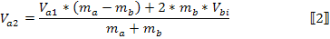
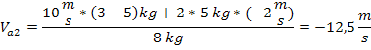
Reemplazando en
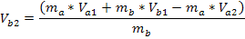
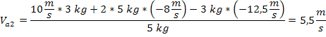

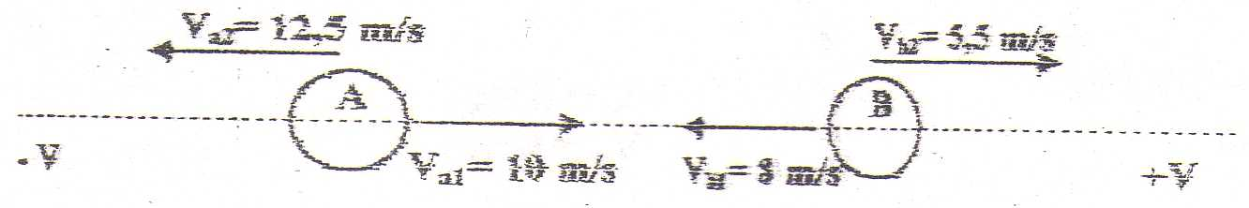
Ambos cuerpos chocan y luego se dirigen en direcciones opuestas a las que se dirigian al inicio, el cuerpo A con una velocidad de 12,5 m/s y el cuerpo B con una velocidad de 6,5 m/s.
c)
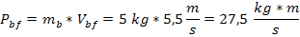
La cantidad de movimiento del cuerpo A despues del choque es de 37,5 kg*m/s y la del cuerpo B es de 32,5 kg*m/s.

4. Un rifle de 5 Kg dispara una bala de 15 gramos con una velocidad inicial de 700 m/s.
a) Determinar la velocidad de retroceso del rifle.
b) Hallar la fuerza que aplica el rifle en el hombro del tirador sabiendo que el retroceso dura una décima de segundo.

M_{b} = 15 g = 0,015 kg V_{b} = 700 m/s M_{r} = 5 kg
a)
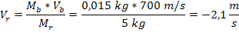
La velocidad de retroceso del rifle es de 2,1 m/s
b)
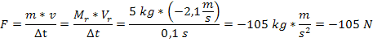
La fuerza que aplica el rifle en el hombro del tirador es de 105 N.

5. Una bala de 10 g. se dispara horizontalmente y a una velocidad de 600 m/s contra un objeto pequeño de 2 kg situado sobre un poste de 1,5 m de altura.
a) ¿A qué distancia del pié del poste caería el conjunto si la bala hubiera quedado incrustada en el objeto?
b) ¿A qué distancia del poste caerá la bala si atraviesa el objeto y lo hace caer a 1m del poste?
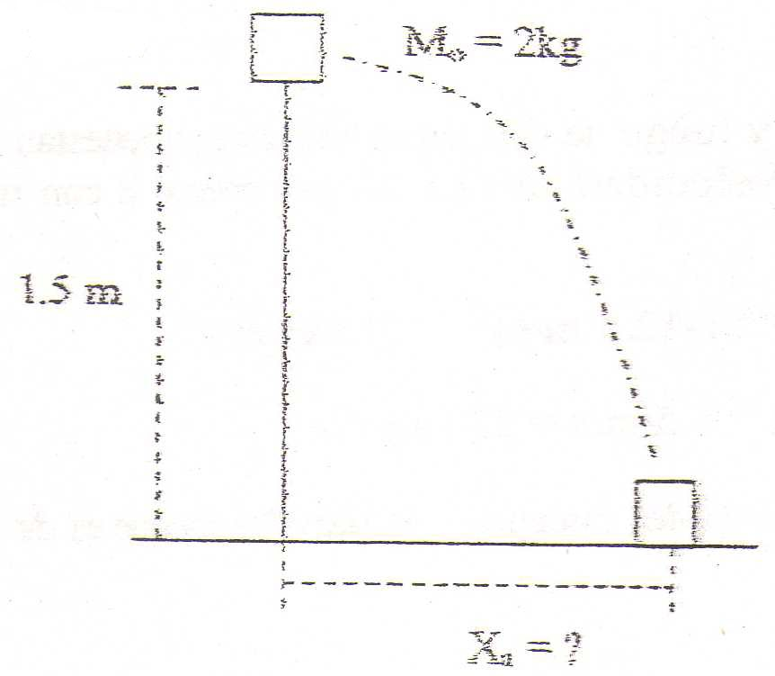
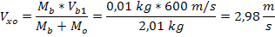
Por ser un movimiento compuesto
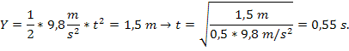
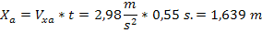
La distancia a la que cae el objeto del pie del poste si en el queda inscrustada la bala es de 1,64 m.

b)
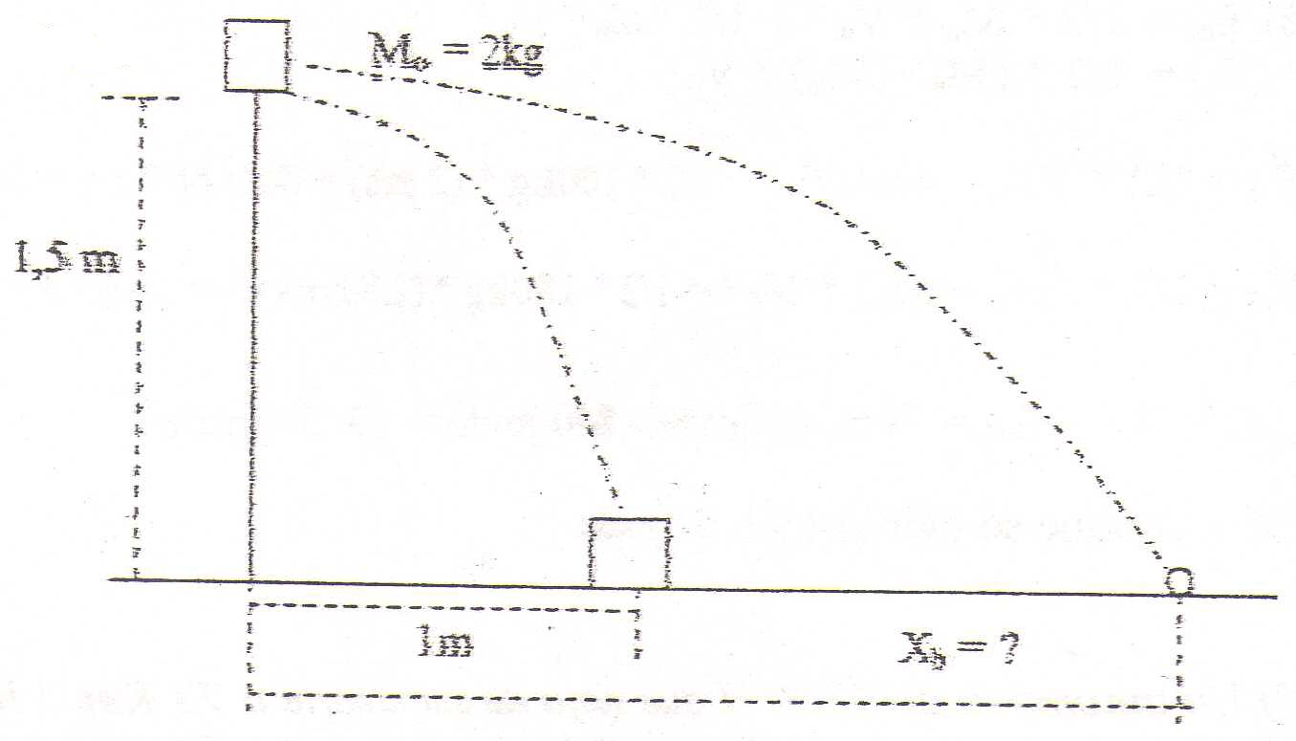
Por ser un movimiento compuesto, para el objeto:
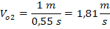
Para la bala, sustituyendo en la ecuacion de cantidad de movimiento:
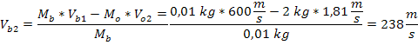
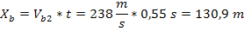
Si la bala atraviesa el objeto y lo hace caer a un metro del poste la misma caerá a 130,9 m del poste.

6. Un patinador de 80 kg que viaja a 4 m/s alcanza a otro de 100 kg que viaja a 2 m/s en la misma dirección y choca con él. Si los patinadores permanecen en contacto,
a) ¿Cuál es su velocidad final?
b) ¿Qué cantidad de energía cinética se pierde en el choque?

a)
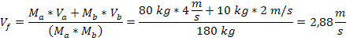
La velocidad final de ambos es 2,88 m/s.
b)
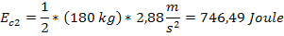
En el choque se pierden 93,51 joule.

7. Un automóvil de 9.800 N que viaja de sur a norte a 72 km/h choca en un cruce de caminos contra otro vehículo de 14.700 N que viaja de oeste a este. Después de la colisión ambos vehículos quedan enganchados desplazándose el conjunto en la dirección este 30º norte ( de la dirección este, 30º hacia el norte). Determinar:
a) El módulo de la velocidad del conjunto después del choque.
b) La velocidad del segundo vehículo previa al choque.
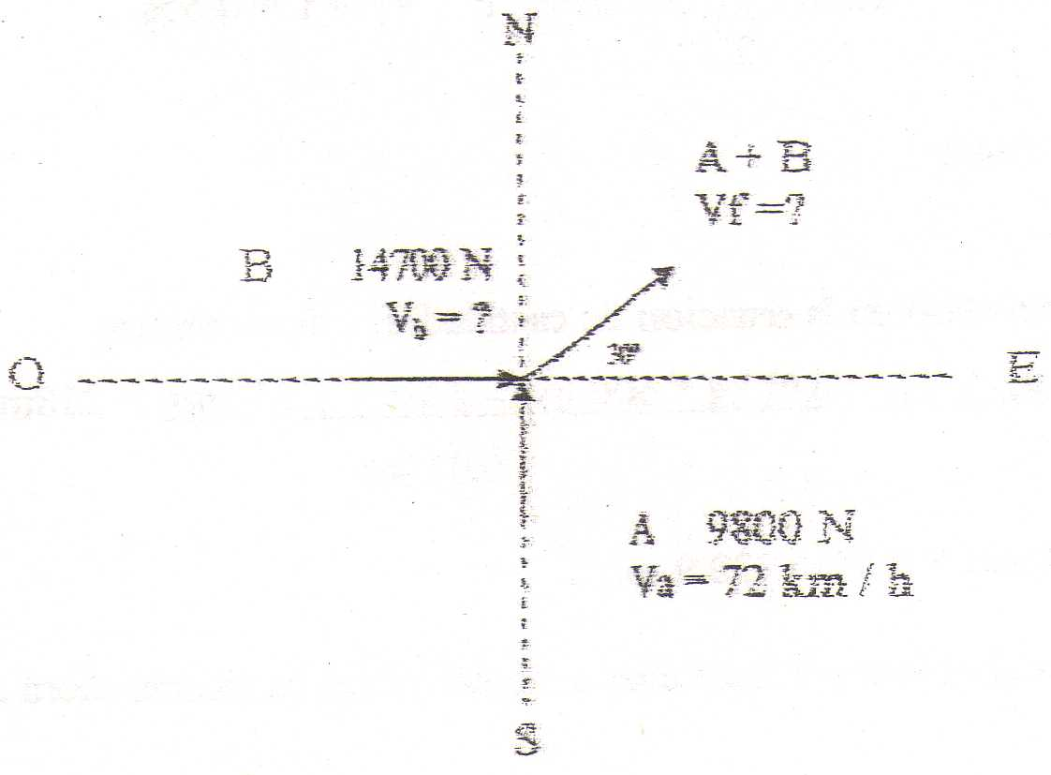
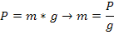
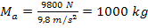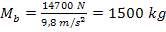
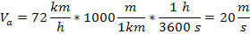
a) En el eje Y (N-S)
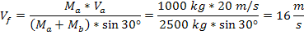
El modulo de la velocidad final despues del choque es de 16 m/s.
b) En el eje X (O-E)
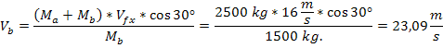
La velocidad del vehiculo B antes del choque fue de 23,09 m/s.

8. Un mortero lanza una bomba de estruendo con una velocidad de 20 m/s verticalmente hacia arriba. Cuando la bomba llega a su punto mas alto, explota en tres porciones iguales; la primera de 100 gramos asciende verticalmente a 10 m/s y la segunda de 50 gramos, se desplaza con un ángulo de 60º respecto de la vertical a 15 m/s. Determinar:
a) la velocidad (módulo y ángulo) de la tercera porción de 150 gramos.
b) La distancia de caída respecto del mortero.
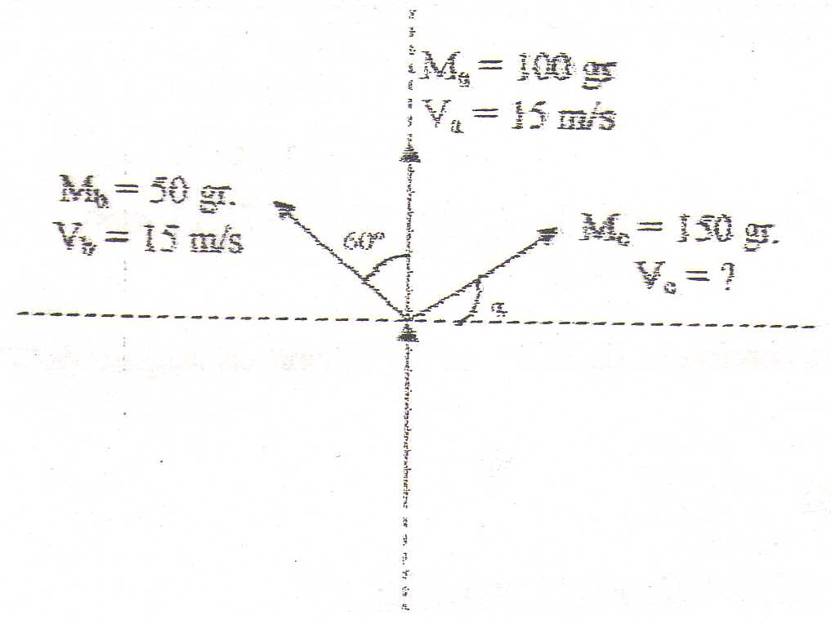
a) En el eje Y:
En el eje X:
Despejando V_{c}
Reemplazando ecuacion
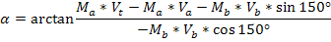

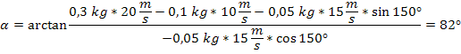
Reemplazando en
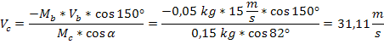
La velocidad de la tercera porcion es de 31,11 m/s y forma un angulo de 82° con la horizontal.
b) 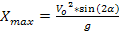
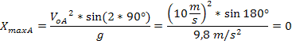
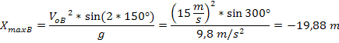
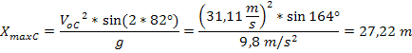
La primera porcion cae sobre el mortero (por ser tiro vertical). La segunda porcion cae a 19,88 m del mortero y la tercera porcion cae a 27,22 m del mortero, pero en direccion opuesta a la anterior. Estas ultimas realizan un movimiento compuesto.

SERIE N°6: TRABAJO, ENERGÍA Y POTENCIA

1. ¿Que trabajo realizará un hombre para elevar una bolsa de 75 kgf a una altura de 3,8m? Expresarlo en Kgm, Joule, Ergio, Kwh.

Datos:

2. Un cuerpo cae libremente y tarda 5s en tocar la tierra. Si su peso es de 3 Kgf, ¿qué trabajo deberá efectuarse para levantarlo hasta el lugar desde donde cayo?. Expresarlo en Kgm, Joule y Ergios.

Datos:
Incognita:
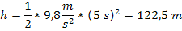

3. Un bloque asciende por un plano inclinado que forma un ángulo de 30º con la horizontal, por la acción de tres fuerzas representadas en la figura. La fuerza F1 es horizontal y de 25 Kgf de módulo, F2 es normal al plano y de 28 Kgf de módulo, F3 es paralela al plano y de 12 Kgf. Sabiendo que el punto de aplicación de cada una de las fuerzas se desplaza 2,5 m, calcular el trabajo realizado por cada una de ellas.

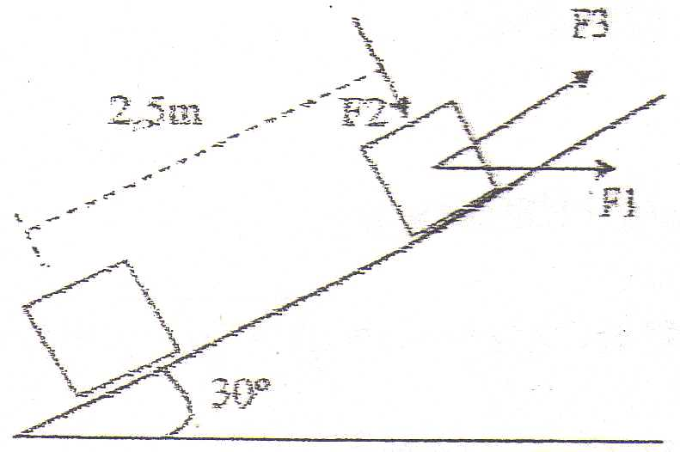

Datos:
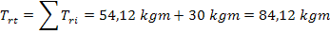

4. Un proyectil que pesa 43 Kgf es lanzado verticalmente hacia arriba con una velocidad inicial de 105 m/seg. Se desea saber:
a)¿Qué energía cinética tendrá al cabo de 9 seg.?
b)¿Qué energía potencial tendrá al alcanzar su altura máxima?

Datos:
Incognitas:
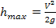
a)
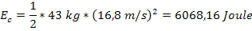
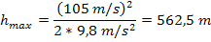
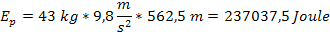

5. Un vehículo en movimiento tiene la mitad de la energía cinética que otro vehículo cuya masa es la mitad del primero. El primero incrementa su modulo de velocidad en 1,7 m/s y entonces tiene la misma energía cinética que el segundo. Calcular las velocidades iniciales de cada vehículo.

Datos: Relacion inicial
Para entonces
Incognitas:
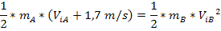
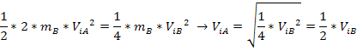
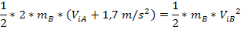
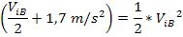
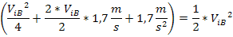
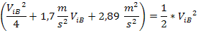
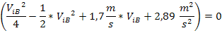
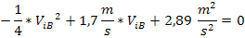
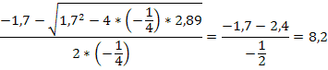

6. Despreciando las fuerzas de rozamiento, calcular desde que altura deberá caer un trineo, a partir del reposo, para alcanzar una energía cinética equivalente a la que posee cuando su velocidad es de 122 km/h.

Datos:
Incognita:
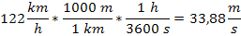
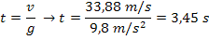

7. Hallar la potencia media empleada en elevar un peso de 150Kgf, a una altura de 120m en 54s.

Datos:
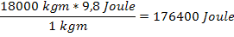
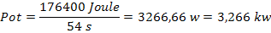
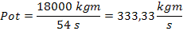
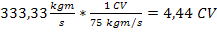

8. Un auto de 1300 Kg acelera uniformemente sobre una superficie horizontal a partir del reposo alcanzando una velocidad de 12 m/seg, al cabo de 7 seg. ¿Cuál es la potencia media requerida para efectuar esto si se desprecian las fuerzas de fricción?

Datos:
Incognitas:
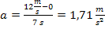
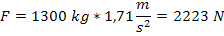
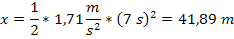
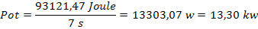

9. La locomotora de un tren de mercancías ejerce una fuerza constante de 7 toneladas sobre el tren mientras lo arrastra sobre una vía horizontal a la velocidad de 45 Km./h. ¿Cuántos qulográmetros de trabajo realizará la locomotora en un recorrido de 1,5km? Exprese el resultado en el resto de los sistemas que conoce y en Kwh.

Datos:
Formulas:
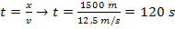
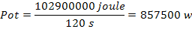

10. Calcular: a) La energía cinemática de un automóvil de 1100kgf. que lleva una velocidad de 55km/h. b)¿Cuántas veces se hace mayor la energía cinética si se duplica la velocidad del automóvil?.

a)
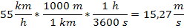
b) 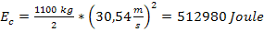
Si la velocidad se duplica, la energia cinetica se hace 4 veces mayor.

11. Un bloque de masa 15 Kg se va a levantar de abajo hacia arriba en un plano inclinado de 7 metros de largo y 4 metros de arriba del suelo en la parte superior. Suponiendo superficies sin fricción, ¿Cuánto trabajo debe hacerse mediante una fuerza paralela al plano inclinado que haga subir al bloque con una velocidad constante?
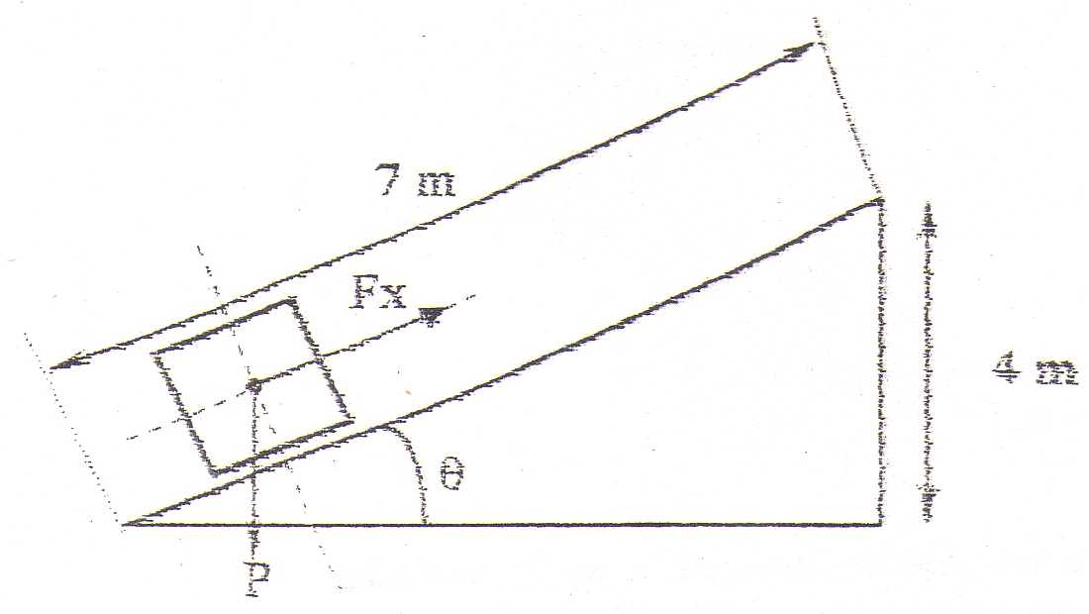
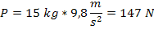
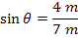
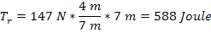

12. Un muchacho jala un trineo de 4,5 kgf, 9,8 metros en una superficie horizontal con velocidad constante. ¿Qué trabajo hace sobre el trineo, si el coeficiente de fricción cinética es 0,25 y si jala con un ángulo de 35º con la horizontal?. Exprese el resultado en el resto de los sistemas que conoce y en kwh.
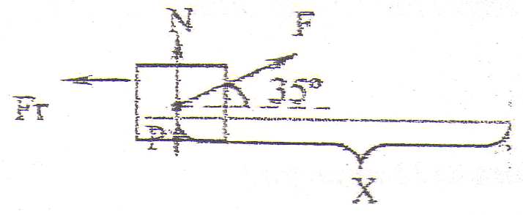
Datos:
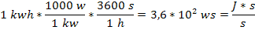

13. La potencia de un automóvil es de 84900 wats y desarrolla una velocidad uniforme de 115 Km/h. ¿Cuál es la fuerza que impulsa al automóvil?. Exprese el resultado en el resto de los sistemas que conoce y en kwh.

Datos:
Formulas:
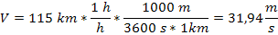
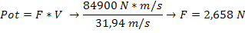

14. Una varilla de un metro, cuya masa es de 450g, puede girar alrededor de un eje colocado en uno de sus extremos, y se desvía un ángulo de 70º. ¿Cuál es el aumento de energía potencial?
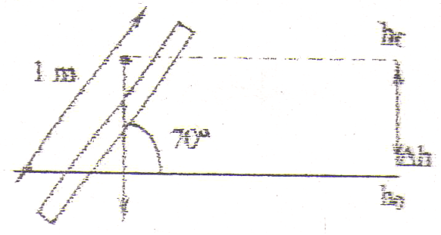
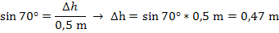
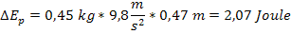

15. Un hombre cuya masa es 96 kg. sube hasta un tercer piso, a una altura de 9m por encima del nivel de la calle.
a)¿Cuántos julios de trabajo ha realizado?
b)¿Cuánto ha aumentado su energía potencial?
c)¿Cuál es la potencia media en caballos vapor?

a)
b)
El trabajo se ha convertido en aumento de Energía Potencial.
c)

16. Un bloque de 5kg., es empujado hacia arriba en un plano inclinado de 35º, con una velocidad inicial de 4,88m/s. Se observa que sube 1,52m a lo largo del plano, se detiene y regresa deslizando al punto de partida. Calcúlese la fuerza de fricción que obra sobre el bloque y encuentre la velocidad del bloque al regresar al punto de partida en el plano inclinado.
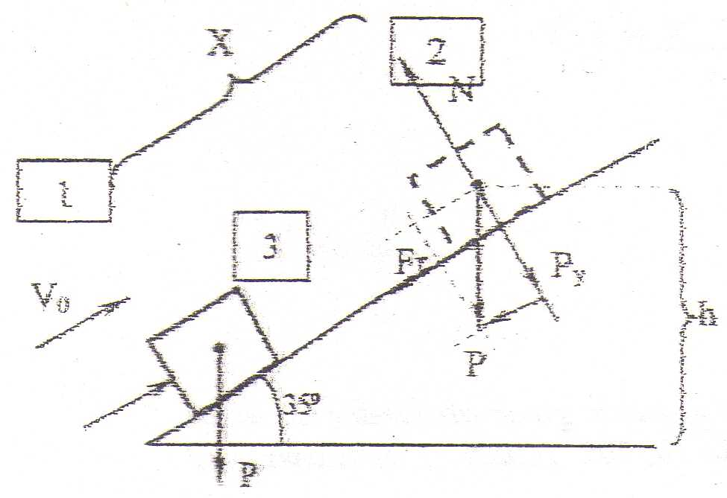
1: Posicion 1 2: Posicion 2 3: Posicion 3
Analisis de energias
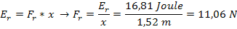
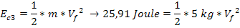
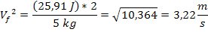

17. En el Parque de la Costa en la localidad de Tigre, se construyó una montaña rusa, cuya caída principal tiene una altura de 25,1m, llegando a ese punto con velocidad nula los carros. Se desea saber cuál es la velocidad con la que llegan los carros al final de la misma.

Inicialmente:
Finalmente:
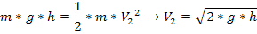
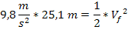
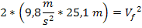
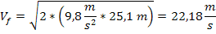

18. Una pelota de masa 250g, es lanzada por un bateador a una altura de 1,50m del piso. Suponiendo que el alcance máximo de la pelota, distancia que recorre hasta tocar el piso es de 145m, suponiendo que el ángulo que fue lanzado era de 33º, calcule la energía potencial máxima y la energía cinética máxima. Diga en que posición se dan las mismas. Exprese el resultado en el resto de los sistemas que conoce y en Kwh.

Datos:
Formulas:
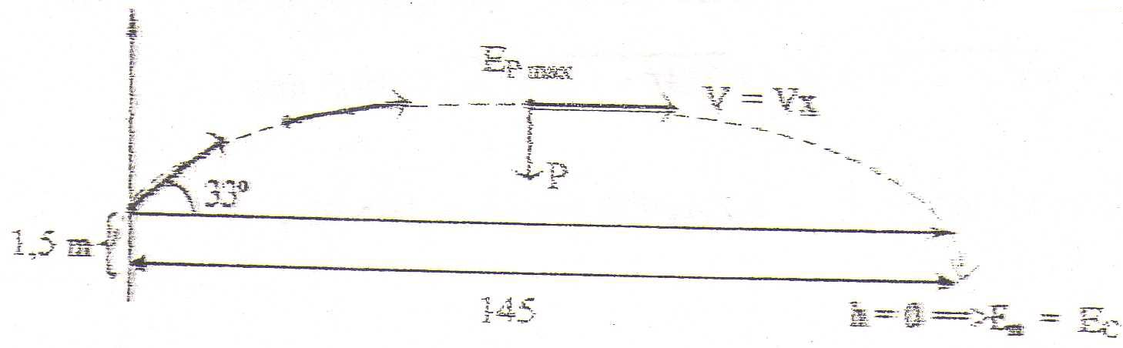
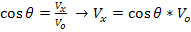
t suelo =
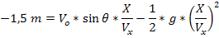
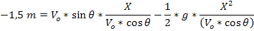
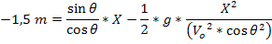
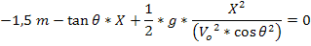
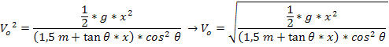
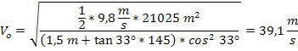
El tiempo en alcanzar la altura maxima.
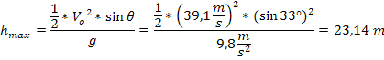
A la altura debemos adicionarle 1,5 m
La energia potencial maxima es de 60,37 Joule cuando la pelota se halla en su altura maxima.
Velocidad de la pelota al caer al suelo:
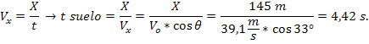
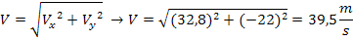

SERIE N°7: CENTRO DE GRAVEDAD – MOMENTO

1. Calcular la posición del centro de gravedad del conjunto de la figura considerando que la barra tiene peso despreciable.
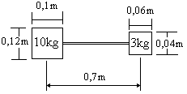

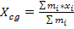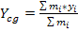
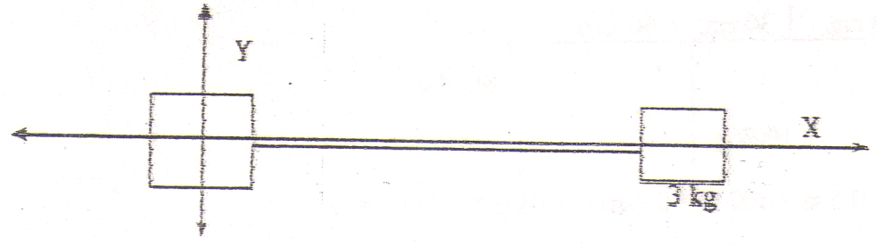
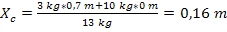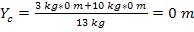

2. Determinar el momento de una fuerza aplicada al cuerpo de la figura cuando F = 60N y forma un ángulo de 30° con el eje X y r mide 45cm formando un ángulo de 50° con el eje positivo de las X.
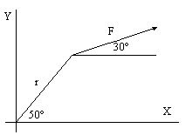

Datos:
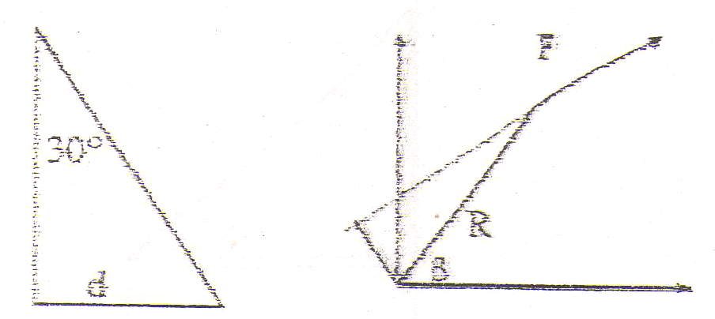

3. Hallar el momento de una fuerza F = (3i+4j+3k) Nw que está aplicada sobre un punto cuya posición es r = (-7i+2j-5k) metros.

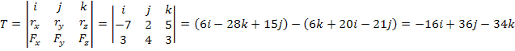

4. Para el sistema de fuerzas de la figura, hallar su resultante e indicar por donde pasa su recta de acción.
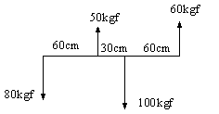

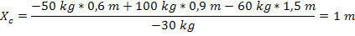
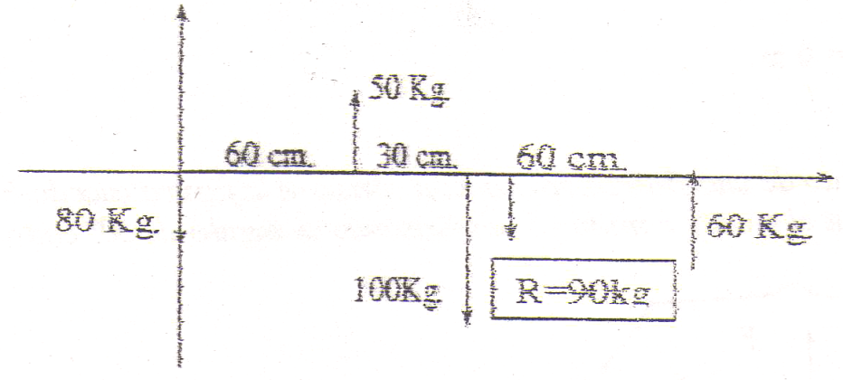

5. Calcule la tensión del cable de la figura si el puntal es homogéneo y pesa 400Nw y el peso colgado del extremo es de 800Nw. Calcúlese también la fuerza ejercida por el puntal en su apoyo contra la pared. A qué distancia máxima de la pared podría colgarse otro cuerpo de 200Nw, si la máxima tensión de las cuerdas es de 1600Nw.
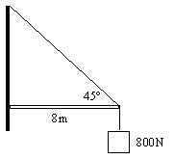

Planteo:
Datos:
DCL
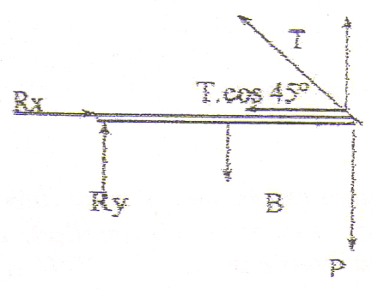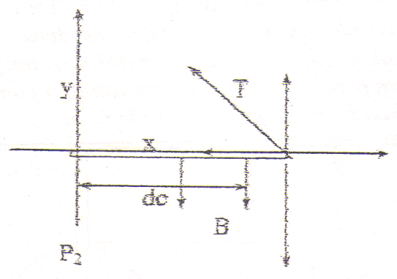
a) 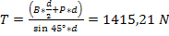
b)
c)
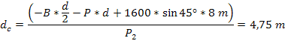

6. La figura representa una viga de 200Nw de peso, articulada a la pared en el punto A y sujeta por el cable BC en el extremo derecho, por el cual se coloca un peso de 300Nw. Calcular: a)la tensión del cable BC, b)la reacción que ejerce la pared contra la viga.
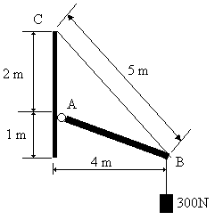

Datos:
Planteo:
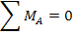
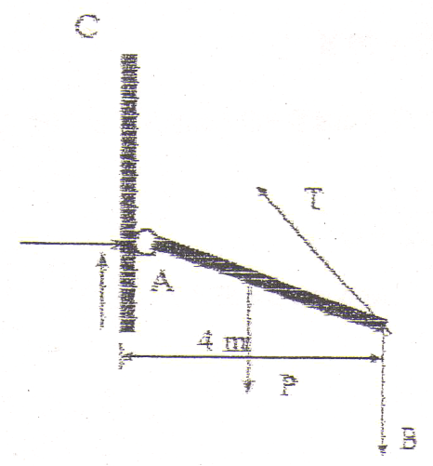

a)
b)

7. Un disco circular de 0,5m de diámetro que pivotea sobre un eje horizontal que pasa por su centro tiene un cordón enrollado en su borde. El cordón pasa por una polea sin fricción P y está unido a un peso de 240Nw. Una varilla uniforme de 2m de largo se sujeta al disco, con un extremo en el centro del disco. El aparato está en equilibrio con la varilla horizontal. a)¿cuánto pesa la varilla?. b)¿cuál es la nueva dirección de equilibrio de la varilla cuando se cuelga un peso de 20Nw en su otro extremo como se indica por la línea punteada?. Es decir, ¿qué ángulo forma la varilla con la horizontal?
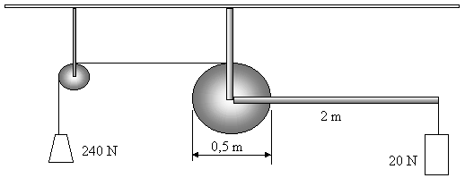

Datos:
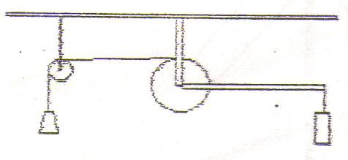
a)

b)
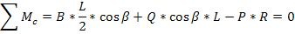
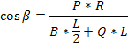
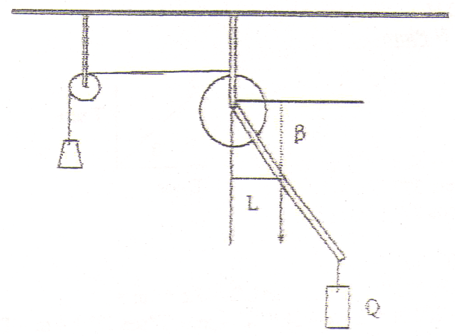

8. Un tablón de 5m de largo está sujeto por dos sogas que soportan 60kg y 80kg, izq. y der. respectivamente. El tablón pesa 20kg y un pintor de peso93kg, camina sobre él. Se desea saber cuál es la máxima distancia que el mismo se puede acercar a ambas sogas sin que éstas se rompan.

Datos:
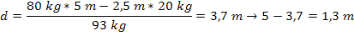
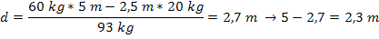
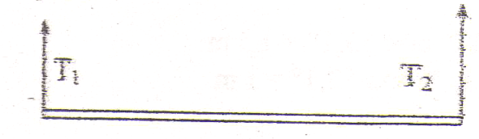

9. En un zoológico, una varilla uniforme de 180Nw y 3m de largo se sostiene en posición horizontal por dos cuerdas en sus extremos. La cuerda izq. forma un ángulo de 150° con la varilla, y la derecha forma un ángulo θ con la horizontal. Un mono aullador de 90Nw cuelga inmóvil a 0,5m del extremo derecho de la varilla. calcule θ y las tensiones en las cuerdas.
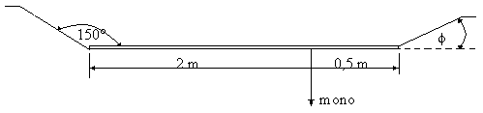

Datos:
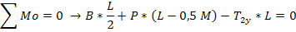
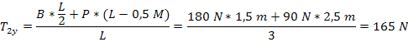
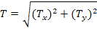
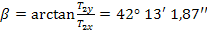

10. Un hombre trepa una escalera uniforme de 5m de largo que pesa 180Nw. El hombre pesa 800Nw, se detiene después de subir 1/3 de la escalera. La base de la escalera descansa en una cornisa de piedra horizontal y se recarga al otro lado del foso en equilibrio contra una pared vertical que no tiene fricción a causa de una capa de musgo. La escalera forma un ángulo de 53.1° con la horizontal, constituyendo así la hipotenusa de un triángulo rectángulo. a) calcule las fuerzas normal y de fricción sobre la escalera en su base. b) calcule el coeficiente de fricción estática mínimo que evita un deslizamiento en la base. c) calcule la magnitud y dirección de la fuerza de contacto sobre la escalera en la base.

Datos:
a) 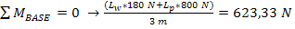
b)
c)
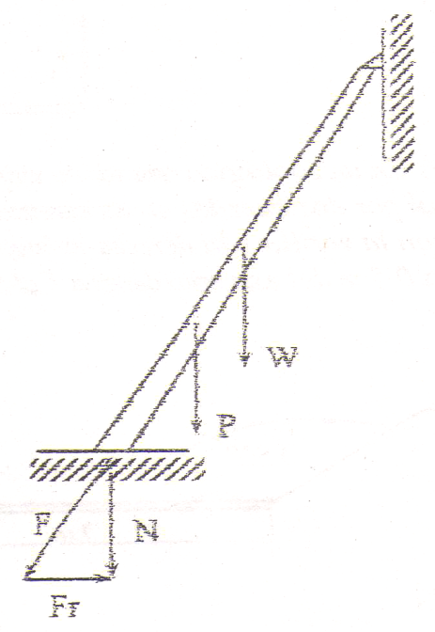

SERIE N°8: ROTACIÓN – MOMENTO ANGULAR

- Un disco gira con aceleración angular constante = 3 rad/s². Si el disco parte reposo, cuantas revoluciones tiene en 15 s y que velocidad tendrá.
α = 3 rad/seg².
ωi = 0 ; Vi = 0
r.p.m. = ?
Vf(15seg) = ?
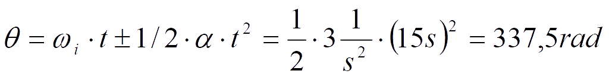
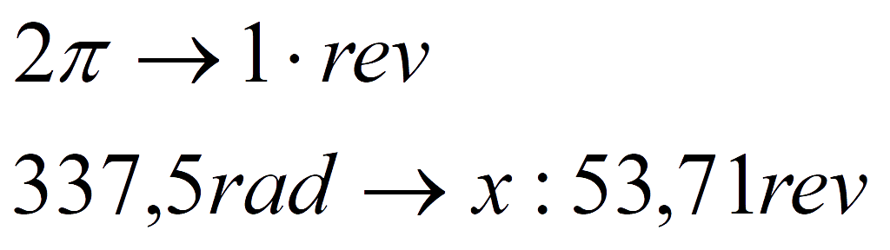
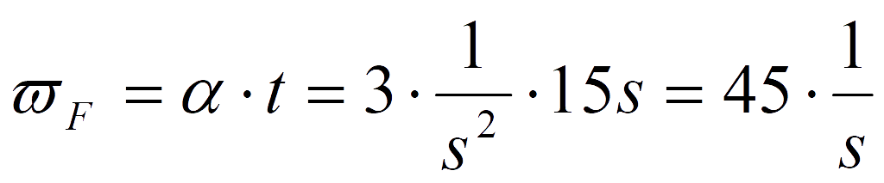
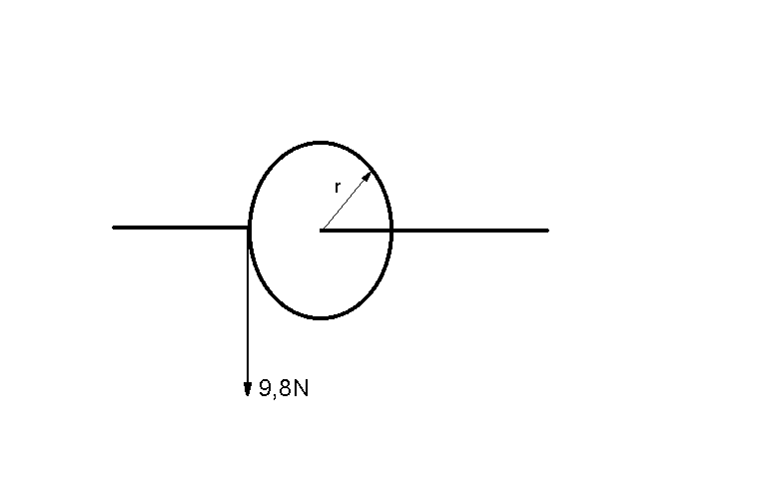
2. Un disco de 0,5 m de radio y 20 Kg de masa puede rotar libremente alrededor de un eje horizontal fijo que pasa por su centro. Se aplica una fuerza de 9,8 N tirando de un acuerda atada alrededor del borde del disco. Encontrar la aceleración angular del disco y su velocidad después de 2 segundos.

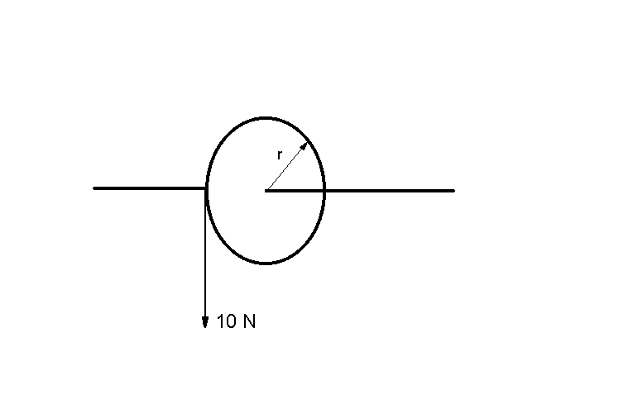
3. Se enrolla una cuerda por el borde de un disco uniforme que gira sin rozamiento alrededor de un eje fijo que pasa por su centro. La masa del disco es de 3 kg, su radio de 25 cm. Se tira de la cuerda con una fuerza de 10 N. Si el disco se encuentra inicialmente en reposo, ¿cuál es su velocidad angular después de 5s?
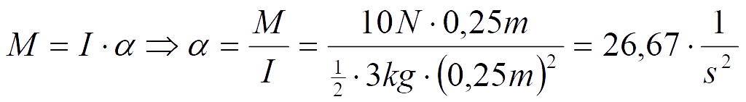
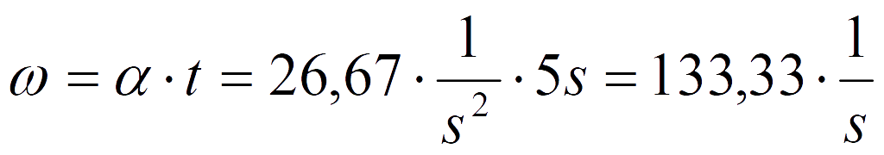
Después de 5s su velocidad es de 133,34 1/s.
4. Un disco uniforme de 3 Kg. de masa y de radio 12cm, da vueltas a 480 r.p.m. Hallar su energía cinética.
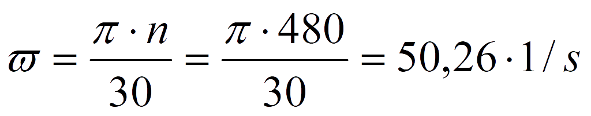
La energía cinética del disco es de 27,28J.

5. Un motor de automóvil suministra un par de rotación de 380 Nm a 3200 r.p.m.
Determinar la potencia de salida del automotor.

Pot = Mto. torsor .ω = 380N.m . 335,1 1/s = 127,34 KW
ω = π .n = π .3200/30s = 335,1 1/s
La potencia de salida del motor es de 127,34 Kw

6. Una partícula de 2,4 Kg. se mueva en un circulo de radio 1,5 m con una velocidad de 3 m/s.
a) Determinar el momento angular de la partícula respecto al centro del circulo.

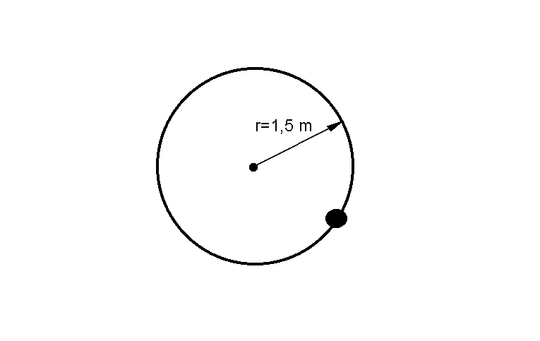
r = 1,5m
m = 2,4 kg I = ½ .2,4kg .(1,5m)2 = 2,7kg.m2
v = 3m/s
El momento angular de la partícula respecto del centro es de 5,4kgm2/s, y si se mueve a 3m/s a lo largo de una línea y = 1,5m es de 10,8kgm2/s.
7. Una calesita de radio 2m y momento de inercia de 500 kgm2 esta girando alrededor de un pivote sin rozamiento a razón de una revolución cada 5 s. Un chico de masa 25 kg que originalmente se encuentra de pie en el centro de la calesita, se desplaza hasta el borde. Determinar la nueva velocidad angular de la calesita.

8. Calcular la tensión de la soga del sistema de la figura, sabiendo que la masa del disco de radio R= 12,5 cm es de 1400 g. La polea de masa despreciable tiene un radio r= 1,8 cm y se puede despreciar la fricción en la misma. El recorrido del peso P es de 80 cm en un tiempo de 6,1 s .
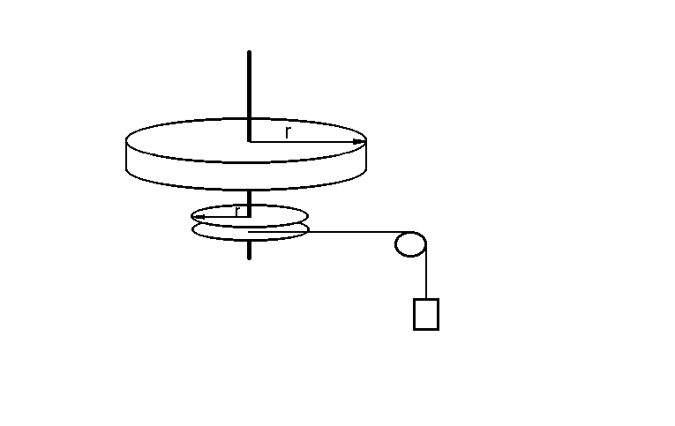
R = 12,5cm M = I .α
m = 1400g T .r = I .α → T = I .α
r
I = ½ .m .r2 = ½ .1,4kg .(0,125m)2 = 0,0109kg .m2
V = e/t = 0,131m/s
ω = V/r = 7,28 1/s
α = ω / t = 1,2 1/s2.

SERIE N°9: MOVIMIENTO ARMONICO SIMPLE

1. Explique en la siguiente ecuación que significa cada uno de los términos que la componen:
x = A. sen (ω. t +δ)
Grafique para cualquier valor de las constantes como varia x = f (t), asimismo haga comparaciones por separado para cada caso que a continuación se describe:
a.) Qué ocurre cuando se cambia la constante de fase.
b.) Qué ocurre cuando varía la amplitud.
c.) Qué ocurre cuando varia la frecuencia.
x = elongación.
A = amplitud.
ω = frecuencia o pulsación.
T = tiempo.
δ = constante de fase.

1)
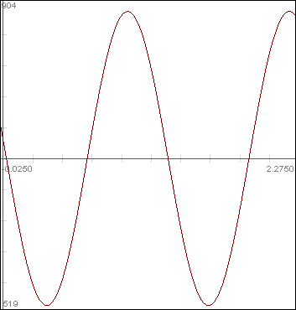
a)
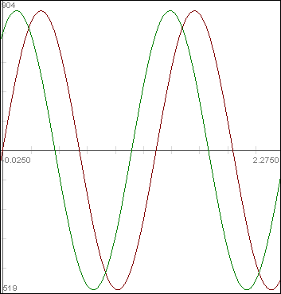
b)
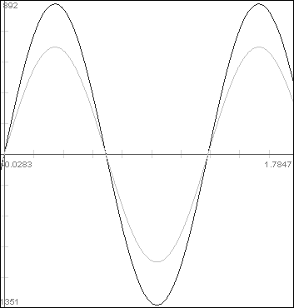
c)
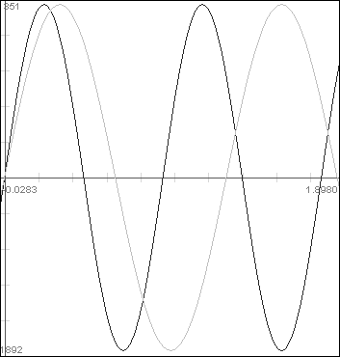
2. Para la misma ecuación de la elongación en función de¡ tiempo de¡ problema anterior, y suponiendo que el valor de A = 1, £ = 5pi y 6 = 0. Grafique x = f(t), v = f(t) y a = f(t). Saque conclusiones respecto a las variaciones de las mismas para cuatro puntos distintos dentro del periodo en que se desarrollan los mismos.

X = A. sen (ω. t +δ)
T | X = 1. sen (π.t)
0 | 0
0.2 | 0.588
0.4 | 0.951
0.6 | 0.951
0.8 | 0.588
1 | 0
1.2 | -0,588
A =1
ω =5π
δ=0
T =

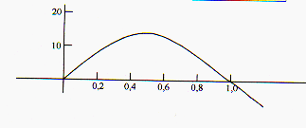

3. Un cuerpo oscila con un movimiento armónico simple de acuerdo con la siguiente ecuación:
X = 6,0. Sen (3.π.t + π/13) metros
Calcular:
a.) La elongación.
b.) La velocidad.
c.) La aceleración en el tiempo t = 2 seg.
d.) El ángulo de fase.
e.) La frecuencia angular.
f.) El período del movimiento.

a.) x = 6,0 m. sen (3 π. 2 seg. + π/3) metros.

x = 5.196 metros.

b.) v = A. ω. Cos (3 π. t + δ)
v = 6,0 m. 3 π. seg. cos (3 π seg seg + π /3)
v = 28,27 m/s.

c.) a = -A. ω. sen (ω. t + δ)
a = - 6,0 m. (3 π)2. sen (3 π seg. 2 seg + π /3)
a = - 461,55 m/s2.

d.) π/3. 180/ π = 60º

e.) f =1/T =1/0,66 = 1,50 vueltas/seg.

f) T= 2 π /3 π = 0,66 seg

4. Un cuerpo esta vibrando con movimiento armónico simple de amplitud 18 cm y frecuencia
5 Vib. /seg. Calcular.
a.) La aceleración y la velocidad cuando la elongación es de 7 cm.
b.) El tiempo necesario para desplazarse desde la posición de equilibrio a
un punto situado a 16 cm. de la misma.

ω = 21r . f = 21r . 5 vibr/seg = 10pi seg
a.) a = ω 2 . A. sen (ω. t + δ)
a = (10π. seg)2 . 0,18 m. sen (2π)
a = 177,65 m/s2
v = ω . A . cos (a) . t + δ)
v = 10 π seg. 0,18 m. cos (0)
v = 5,65 m/s
b.) x = A. sen (ω. t + δ)

t = arc sen X/A + δ = arc sen (0,07 m/ 0. 18 m) = 0,02 seg.
10 π seg.
5. Esquematice un péndulo simple. Determine cuales son las fuerzas actuantes sobre el mismo cuando se lo separa un cierto ángulo θ. Determine suponiendo que el mismo cumple con MAS, cual sería el valor de la constante k, y el valor M periodo.
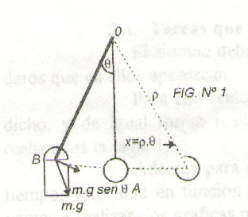
Fr no depende de sino del seno de la elongación X = L., si es pequeño, el
- Las fuerzas que actúan son: P = m . g y la tensión (T).
Componente radial: m. g . cos , es la F radiales proporcionan la aceleración necesaria para conservar el movimiento de la partícula.
- Componente tangencial: m . g . sen, es la F restaurada que obra sobre m que tiende a regresarlo a su posición Fr = -m . g . sen.
senFr = -m .g.Fr = -. Xk = T = 2 = 2 = 2
6. Un péndulo simple de 0,90 m de longitud hace 120 oscilaciones completas en 224 seg. En cierto lugar. ¿Cuál es el valor de la aceleración de gravedad en ese punto?

T = 2= L/g g = g = = 10,27m/s²
120osc……....244seg
1osc………T =1,86seg/osc

La aceleración de la gravedad en ese punto es de 10,27m/s2.

SERIE N°10: HIDROSTATICA
1. ¿Cuánto mide por lado un cubo de platino (p =21400 Kg/m3) de 50 Kg?
El cubo de platino mide por lado 0,1326m.
2. Un auto cuyo peso es de 8 kN se distribuye uniformemente entre las cuatro ruedas tiene una superficie de contacto con el suelo de 0.01 m2 por rueda. Calcular la presión que ejerce sobre el pavimento.(lb/in2= 6.89 kPa)

La presión que ejerce sobre el pavimento es de 200kPa por rueda.
3. Un barril contiene una capa de aceite (d= 600 Kg/m3) de 0.150m sobre 0.300m de agua.
¿Qué presión hay en la interfaz aceite-agua?=
¿Qué presión hay en el fondo del barril?

La presión en el interfaz es de 102182 Pa.
La presión en el fondo es de 105122 Pa.

4. Suponiendo que la temperatura de la atmósfera es constante, calcular la presión atmosférica, como porcentaje de la presión a nivel del mar, en las ciudades de:
Salta (1200 msnm)
La Paz (3500 msnm)

La presión en la ciudad de Salta es de 87210,89 Pa.
La presión en la ciudad de La Paz es de 65450,54 Pa.
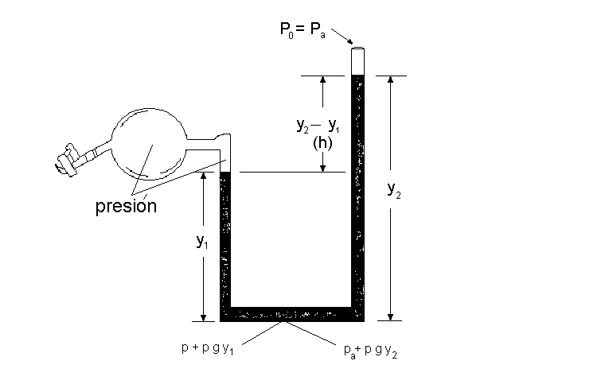
5. El líquido de un manómetro de tubo abierto es mercurio, y1 = 4,00 cm.; y2 = 7,00 cm. La presión atmosférica es de 970 milibares.
¿Qué presión absoluta hay en la base del tubo en U?
¿Y en el tubo abierto 3,00 cm. por debajo de la superficie libre?
¿Cuál es la presión absoluta del gas en el tanque?
¿Qué presión manométrica tiene el gas en Pa?

Pat = Pb + Pm
a) P = Pat + g. Y2 δHg
P= 1,013 N/m² + 9,8m/s^{2.} 13600 kg./m³ 0,04 m = 106631,2 Pa
En la base del tubo hay 106631,2 Pa de presión.
b) P = Pat + g. Y2 - Y1 δHg
P = 1,013 N/m² + 9,8m/s² 13600 kg./m³. 0,03 m = 105298 Pa
En el tubo abierto 3 cm. por debajo de la superficie libre hay 105298 Pa.
c) La presión absoluta del gas en el tanque es 105298 Pa al igual que el punto anterior porque están a un mismo nivel.
d) Pm = g. Y2 - Y1 δHg
Pm = 9,8 m/s². 13600 kg./m³. 0,03 m = 4 KPa
La presión manométrica del gas es de 4 KPa
6. El pistón de un elevador hidráulico para coches tiene 0,30 m de diámetro.
¿Qué presión manométrica, en Pa y en atm, se requiere para levantar un coche de 800 Kg?
¿Qué fuerza se debe ejercer en el pistón menor de 0,05 m de diámetro?
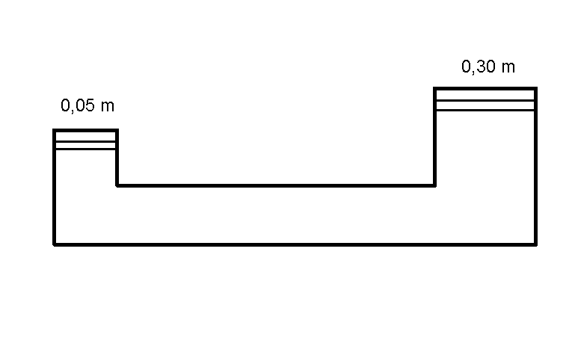
La presión que se requiere para levantar el automóvil es de 110913,31 Pa.
La fuerza que debe ejercer el pistón menor es de 217,78N.
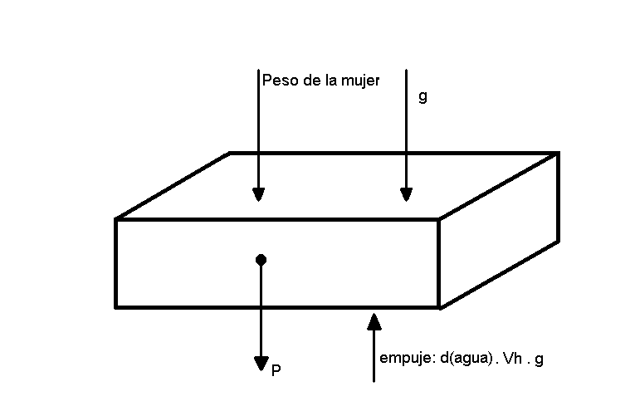
- Una plancha de hielo flota en un lago de agua dulce. ¿Qué volumen mínimo debe tener para que una mujer de 58 Kg pueda estar sobre ella sin mojarse los pies?
El volumen mínimo que debe tener el hielo es de 0,725 m3.
FISICA I



TRABAJOS PRACTICOS

Carrera: ISI
Curso: 1er “C”
Profesor Práctica:
Ing. Mason, Leoncio

Alumno:
Trabalón Silvana

